台股投資競賽 開盤前更新
2026-11-10 產出時間 2026-11-10 08:21 文字來源：LLM（已通過數字核對）

一、今日重點
美股隔夜西德州原油大跌 4.90% 收 86.38 美元，川普釋出美伊衝突緩和訊號帶動 VIX 恐慌指數暴跌 22.31% 至 19.92，標普500上漲 2.35% 收 7549.94，費城半導體大漲 6.85% 收 10033.93。然而輝達執行長黃仁勳捲入桃色醜聞與獨立調查，致輝達逆勢重挫 4.27% 收 178.67。台股方面，國安基金與限空令護盤帶動加權指數大漲 1960 點收復 4 萬 1 大關，惟外資現貨持續賣超且期貨空單創歷史新高，新台幣大貶 1.14 角收 32.882 元。
加權指數今日開盤模型預估開高 1.94%（預測開盤價 40472.44 點），開盤後盤中走向預估為續強（預估漲幅 1.07%）。開盤模型歷史命中率為 84.5%，盤中模型歷史命中率為 64.7%。目前大盤處於紅燈轉弱狀態（收盤 39702 點低於季線 −2%），盤中需密切注意追高風險與高檔獲利賣壓。（08:20 更新：那斯達克期貨 28050.75，+3.56%）
總資產 | 累積報酬 | 目前持股率 | 執行後持股率 | 累計交易筆數 | 持有檔數
6,968,315 | -30.32% | 98.0% | 88.3% | 90 | 14

攻守配置：進攻籃 45%／穩健籃 55%
今日目標持股配置為進攻籃 45%、穩健籃 55%。主因大盤處於紅燈轉弱狀態，但競賽累積報酬為 -30.32% 仍為負值，需提高進攻比重爭取轉正。進攻籃買進康全電訊 23 張、富世達 336 股、力新 31 張與瀧澤科 13 張又 624 股，因其綜合分數高且力新一個月內創新高機率高達 96.7%；穩健籃則買進共信-KY 9 張、允強 47 張與晶宏 17 張又 913 股，因晶宏一個月收正報酬機率達 67.8% 且營收年增 54.0%。
比例如何決定
- 紅燈：大盤轉弱（收盤 39,702 低於季線 −2%），提早轉守 → 進攻籃 40%（已持續 6 個交易日）
- 依據（報酬率第一）：十年回測每次前 20 名 20 日報酬，進攻籃在綠燈 6.0%／灰燈 6.2%／紅燈 3.7%，都高於穩健籃 4.4%／3.8%／2.1%，勝率相近
- 競賽剩 14 個交易日但累積報酬 -30.32% 仍為負 → 進攻 +10%，維持負報酬就無法排名，需要爭取轉正
- 調整 Agent 偵測到 5 項失誤 → 進攻 −5%，待模型修正後再恢復
- 股票內部：進攻籃 45%、穩健籃 55%
- 今日配置（佔股票＋ETF 目標持股）：進攻籃 45%、穩健籃 55%、ETF 籃 0%
籃子 | 目標金額 | 已持有 | 本次新買 | 執行後佔總資產
穩健籃（收正報酬機率高、回檔小、不追高） | 3,449,316 | 0 | 3,423,131 | 49.1%
ETF 籃（分散、證交稅 0.1%） | 0 | 0 | 0 | 0.0%
進攻籃（追強勢、一個月創新高） | 2,822,167 | 551,177 | 2,579,225 | 44.9%

大盤狀態：加權指數 RSI14 19.4、20 日漲跌 -20.31%、距季線 -14.46%

穩健籃候選排行（收正報酬機率高、預期回檔小、未過熱）
標的 | 產業 | 收正報酬機率 | 預期最大回檔 | β | 日波動 | 穩健分數 | 訊號
6617 共信-KY | 生技醫療業 | 65.3% | -11.4% | 0.92 | 3.49% | +0.28 | 買進候選
2034 允強 | 鋼鐵工業 | 66.3% | -9.3% | 0.37 | 1.91% | +0.25 | 買進候選
3141 晶宏 | 半導體業 | 67.8% | -8.9% | 0.61 | 3.30% | +0.22 | 買進候選
5465 富驊 | 電腦及週邊設備業 | 76.4% | -11.7% | 0.82 | 4.78% | +0.20 | 不符資格
00955 中信日本商社 | ETF | 61.2% | -6.2% | 0.22 | 2.45% | +0.18 | 不符資格
5209 新鼎 | 資訊服務業 | 64.2% | -8.5% | 0.03 | 3.33% | +0.12 | 不符資格
0055 元大MSCI金融 | ETF | 68.1% | -7.1% | 0.19 | 1.62% | +0.12 | 不符資格
6547 高端疫苗 | 生技醫療業 | 71.3% | -10.8% | 0.62 | 2.60% | +0.12 | 不符資格
6690 安碁資訊 | 數位雲端類 | 47.7% | -9.0% | 0.08 | 2.32% | +0.11 | 不符資格
00642U 期元大S&P石油 | ETF | 70.9% | -10.9% | -0.14 | 2.89% | +0.10 | 不符資格
6949 沛爾生醫*-創 | 生技醫療業 | 65.5% | -9.3% | -0.77 | 4.61% | +0.10 | 不符資格
4533 協易機 | 電機機械 | 61.5% | -8.7% | 0.93 | 4.32% | +0.10 | 不符資格
3219 倚強科 | 其他電子類 | 72.6% | -10.0% | 0.86 | 4.96% | +0.10 | 不符資格
9914 美利達 | 運動休閒 | 72.4% | -7.0% | -0.11 | 2.01% | +0.08 | 不符資格
6753 龍德造船 | 航運業 | 62.9% | -7.7% | 0.61 | 3.02% | +0.07 | 不符資格

庫存怎麼處理（加碼／續抱／減碼／全部出清）
標的 | 籃子 | 持股 | 成本 | 現價 | 損益 | 建議 | 數量 | 限價
3189 景碩 | 進攻籃 | 1,639 | 1084.26 | 690.0 | -36.36% | 全部出清 | 賣出全部 1 張又 639 股（共 1,639 股） | 683.0
6196 帆宣 | 進攻籃 | 2,150 | 634.77 | 415.5 | -34.54% | 全部出清 | 賣出全部 2 張又 150 股（共 2,150 股） | 411.0
1560 中砂 | 進攻籃 | 1,091 | 1017.82 | 735.0 | -27.79% | 全部出清 | 賣出全部 1 張又 91 股（共 1,091 股） | 727.0
5880 合庫金 | 穩健籃 | 24,000 | 26.14 | 27.8 | +6.36% | 全部出清 | 賣出全部 24 張（24,000 股） | 27.5
2889 國票金 | 穩健籃 | 40,416 | 16.04 | 16.15 | +0.69% | 全部出清 | 賣出全部 40 張又 416 股（共 40,416 股） | 15.95
3591 艾笛森 | 進攻籃 | 20,528 | 28.67 | 26.85 | -6.36% | 全部出清 | 賣出全部 20 張又 528 股（共 20,528 股） | 22.9
6213 聯茂 | 進攻籃 | 1,000 | 727.03 | 531.0 | -26.96% | 全部出清 | 賣出全部 1 張（1,000 股） | 525.0
2845 遠東銀 | 穩健籃 | 36,071 | 12.97 | 12.65 | -2.46% | 全部出清 | 賣出全部 36 張又 71 股（共 36,071 股） | 12.5
3037 欣興 | 進攻籃 | 570 | 1181.68 | 757.0 | -35.94% | 全部出清 | 賣出全部 570 股（零股） | 749.0
2915 潤泰全 | 穩健籃 | 7,173 | 57.54 | 53.1 | -7.72% | 全部出清 | 賣出全部 7 張又 173 股（共 7,173 股） | 52.5
3264 欣銓 | 進攻籃 | 1,000 | 265.38 | 180.5 | -31.98% | 全部出清 | 賣出全部 1 張（1,000 股） | 178.5
6182 合晶 | 進攻籃 | 1,000 | 115.67 | 75.9 | -34.38% | 全部出清 | 賣出全部 1 張（1,000 股） | 75.1
2103 台橡 | 進攻籃 | 3,000 | 29.54 | 22.8 | -22.82% | 全部出清 | 賣出全部 3 張（3,000 股） | 22.55
2360 致茂 | 穩健籃 | 8 | 2365.62 | 1250.0 | -47.16% | 全部出清 | 賣出全部 8 股（零股） | 1235.0

3189 景碩：全部出清｜賣出全部 1 張又 639 股（共 1,639 股）
理由
- 觸發停損：收盤 690.00 元 ≤ 停損價 999.00 元（成本 1084.26 元，損益 -36.36%）；同時風險警示：已跌破停損價 999.0（目前 700.0）：依紀律全數出場；負面新聞：大股東賣股，且股票被列為注意股與處置股；股價偏弱，減碼三分之一；列為處置股（連續三次，115/11/10～115/11/16）：改為分盤撮合、可能需預收款，流動性變差，減碼三分之一；法人近 5 日賣超 13,005 張，籌碼轉弱
- 停損一律全數出場，避免虧損擴大；紀律優先於預測
接下來的條件
- 收盤跌破停損 999.0（距今 -30.9%）→ 全部出清

6196 帆宣：全部出清｜賣出全部 2 張又 150 股（共 2,150 股）
理由
- 觸發停損：收盤 415.50 元 ≤ 停損價 599.23 元（成本 634.77 元，損益 -34.54%）；同時風險警示：已跌破停損價 599.23（目前 416.0）：依紀律全數出場；法人近 5 日賣超 1,400 張，籌碼轉弱
- 停損一律全數出場，避免虧損擴大；紀律優先於預測
接下來的條件
- 收盤跌破停損 599.23（距今 -30.7%）→ 全部出清

1560 中砂：全部出清｜賣出全部 1 張又 91 股（共 1,091 股）
理由
- 觸發停損：收盤 735.00 元 ≤ 停損價 936.69 元（成本 1017.82 元，損益 -27.79%）；同時風險警示：已跌破停損價 936.69（目前 728.0）：依紀律全數出場；負面新聞：更正資金貸與資訊揭露明細表；股價偏弱，減碼三分之一；法人近 5 日賣超 589 張，籌碼轉弱
- 停損一律全數出場，避免虧損擴大；紀律優先於預測
接下來的條件
- 收盤跌破停損 936.69（距今 -21.5%）→ 全部出清

5880 合庫金：全部出清｜賣出全部 24 張（24,000 股）
理由
- 換股計畫 → 獲利換股：已獲利 +39,905 元（+6.36%）先入袋；這檔一個月預期只剩 -0.45%，轉買 3141 晶宏（預期 +4.20%）扣除換股成本後多 4.06%（門檻 1.0%），且收正報酬機率不低於原標的
- 全數賣出 24 張（24,000 股），回收資金約 667,200 元，依分數重新配置到同一籃的買進候選（最佳替換標的 3141 晶宏，實際買進股數受單一標的與產業上限約束，見買進明細）；部分換股會讓兩檔都表現平庸，因此一次換完
接下來的條件
- 收盤跌破停損 25.28（距今 10.0%）→ 全部出清

2889 國票金：全部出清｜賣出全部 40 張又 416 股（共 40,416 股）
理由
- 換股計畫 → 獲利換股：已獲利 +4,471 元（+0.69%）先入袋；這檔一個月預期只剩 -1.08%，轉買 3141 晶宏（預期 +4.20%）扣除換股成本後多 4.70%（門檻 1.0%），且收正報酬機率不低於原標的；同時風險警示：負面新聞：10月自結獲利月減逾7成；股價偏弱，減碼三分之一；法人近 5 日賣超 4,267 張，籌碼轉弱
- 全數賣出 40 張又 416 股（共 40,416 股），回收資金約 652,718 元，依分數重新配置到同一籃的買進候選（最佳替換標的 3141 晶宏，實際買進股數受單一標的與產業上限約束，見買進明細）；部分換股會讓兩檔都表現平庸，因此一次換完
接下來的條件
- 收盤跌破停損 15.43（距今 4.7%）→ 全部出清

3591 艾笛森：全部出清｜賣出全部 20 張又 528 股（共 20,528 股）
理由
- 風險警示：已跌破停損價 25.11（目前 23.15）：依紀律全數出場
- 觸發條件中最嚴重者決定賣出比例：全數出場；限價取最近價 × 0.99（不低於跌停價）以提高成交機率
接下來的條件
- 收盤跌破停損 25.11（距今 6.9%）→ 全部出清

6213 聯茂：全部出清｜賣出全部 1 張（1,000 股）
理由
- 觸發停損：收盤 531.00 元 ≤ 停損價 639.23 元（成本 727.03 元，損益 -26.96%）；同時風險警示：已跌破停損價 639.23（目前 532.0）：依紀律全數出場；負面新聞：股票被列為注意股並遭處置；股價偏弱，減碼三分之一；列為處置股（最近十個營業日已有六次，115/11/05～115/11/11）：改為分盤撮合、可能需預收款，流動性變差，減碼三分之一；法人近 5 日賣超 3,777 張，籌碼轉弱
- 停損一律全數出場，避免虧損擴大；紀律優先於預測
接下來的條件
- 收盤跌破停損 639.23（距今 -16.9%）→ 全部出清

2845 遠東銀：全部出清｜賣出全部 36 張又 71 股（共 36,071 股）
理由
- 虧損補回計畫 → 換股：3141 晶宏 扣除換股成本後的預期報酬比續抱高 5.13%（門檻 1.0%），且收正報酬機率不低於原標的 → 換股補回虧損較快；回收資金依綜合分數配置到買進候選，各檔仍受單一標的與產業上限約束；同時風險警示：距停損價 12.6 只剩 0.4%，先掛好停損單；負面新聞：公告受金管會裁罰案說明；股價偏弱，減碼三分之一；法人近 5 日賣超 10,442 張，籌碼轉弱
- 全數賣出 36 張又 71 股（共 36,071 股），回收資金約 456,298 元，依分數重新配置到同一籃的買進候選（最佳替換標的 3141 晶宏，實際買進股數受單一標的與產業上限約束，見買進明細）；部分換股會讓兩檔都表現平庸，因此一次換完
接下來的條件
- 收盤跌破停損 12.6（距今 0.4%）→ 全部出清

3037 欣興：全部出清｜賣出全部 570 股（零股）
理由
- 觸發停損：收盤 757.00 元 ≤ 停損價 1046.11 元（成本 1181.68 元，損益 -35.94%）；同時風險警示：已跌破停損價 1046.11（目前 798.0）：依紀律全數出場；法人近 5 日賣超 26,371 張，籌碼轉弱
- 停損一律全數出場，避免虧損擴大；紀律優先於預測
接下來的條件
- 收盤跌破停損 1046.11（距今 -27.6%）→ 全部出清

2915 潤泰全：全部出清｜賣出全部 7 張又 173 股（共 7,173 股）
理由
- 觸發停損：收盤 53.10 元 ≤ 停損價 55.39 元（成本 57.54 元，損益 -7.72%）；同時風險警示：已跌破停損價 55.39（目前 53.1）：依紀律全數出場
- 停損一律全數出場，避免虧損擴大；紀律優先於預測
接下來的條件
- 收盤跌破停損 55.39（距今 -4.1%）→ 全部出清

3264 欣銓：全部出清｜賣出全部 1 張（1,000 股）
理由
- 觸發停損：收盤 180.50 元 ≤ 停損價 229.24 元（成本 265.38 元，損益 -31.98%）；同時風險警示：已跌破停損價 229.24（目前 190.0）：依紀律全數出場；法人近 5 日賣超 5,738 張，籌碼轉弱
- 停損一律全數出場，避免虧損擴大；紀律優先於預測
接下來的條件
- 收盤跌破停損 229.24（距今 -21.3%）→ 全部出清

6182 合晶：全部出清｜賣出全部 1 張（1,000 股）
理由
- 觸發停損：收盤 75.90 元 ≤ 停損價 97.31 元（成本 115.67 元，損益 -34.38%）；同時風險警示：已跌破停損價 97.31（目前 81.0）：依紀律全數出場；負面新聞：更正資金貸與資訊揭露明細表；股價偏弱，減碼三分之一
- 停損一律全數出場，避免虧損擴大；紀律優先於預測
接下來的條件
- 收盤跌破停損 97.31（距今 -22.0%）→ 全部出清

2103 台橡：全部出清｜賣出全部 3 張（3,000 股）
理由
- 觸發停損：收盤 22.80 元 ≤ 停損價 27.70 元（成本 29.54 元，損益 -22.82%）；同時風險警示：已跌破停損價 27.7（目前 23.0）：依紀律全數出場；法人近 5 日賣超 9,404 張，籌碼轉弱
- 停損一律全數出場，避免虧損擴大；紀律優先於預測
接下來的條件
- 收盤跌破停損 27.7（距今 -17.7%）→ 全部出清

2360 致茂：全部出清｜賣出全部 8 股（零股）
理由
- 觸發停損：收盤 1250.00 元 ≤ 停損價 2069.91 元（成本 2365.62 元，損益 -47.16%）；同時風險警示：已跌破停損價 2069.91（目前 1375.0）：依紀律全數出場；列為處置股（連續三次，115/11/09～115/11/13）：改為分盤撮合、可能需預收款，流動性變差，減碼三分之一；漲停（1375.0）：強勢續抱，依停利規則分批出場
- 停損一律全數出場，避免虧損擴大；紀律優先於預測
接下來的條件
- 收盤跌破停損 2069.91（距今 -39.6%）→ 全部出清

市場警示與持股風險
［嚴重｜持股］2915 潤泰全
- 已跌破停損價 55.39（目前 53.1）：依紀律全數出場
- 建議：建議賣出 7 張又 173 股（共 7,173 股）（持有 7,173 股的 100%），限價 52.5
- 觸發條件中最嚴重者決定賣出比例：全數出場；限價取最近價 × 0.99（不低於跌停價）以提高成交機率
［嚴重｜持股］3189 景碩
- 已跌破停損價 999.0（目前 700.0）：依紀律全數出場
- 負面新聞：大股東賣股，且股票被列為注意股與處置股；股價偏弱，減碼三分之一
- 列為處置股（連續三次，115/11/10～115/11/16）：改為分盤撮合、可能需預收款，流動性變差，減碼三分之一
- 法人近 5 日賣超 13,005 張，籌碼轉弱
- 建議：建議賣出 1 張又 639 股（共 1,639 股）（持有 1,639 股的 100%），限價 693.0
- 觸發條件中最嚴重者決定賣出比例：全數出場；限價取最近價 × 0.99（不低於跌停價）以提高成交機率
- 【即時新聞】景碩(3189)大股東賣股重挫逾8%，這「3檔概念股」同步殺跌能低接嗎？ - CMoney投資網誌 [來源]
- 跌太多也不行！ 景碩明日「抓去關」5個營業日 - 自由財經 [來源]
［嚴重｜持股］3591 艾笛森
- 已跌破停損價 25.11（目前 23.15）：依紀律全數出場
- 建議：建議賣出 20 張又 528 股（共 20,528 股）（持有 20,528 股的 100%），限價 22.9
- 觸發條件中最嚴重者決定賣出比例：全數出場；限價取最近價 × 0.99（不低於跌停價）以提高成交機率
［嚴重｜持股］1560 中砂
- 已跌破停損價 936.69（目前 728.0）：依紀律全數出場
- 負面新聞：更正資金貸與資訊揭露明細表；股價偏弱，減碼三分之一
- 法人近 5 日賣超 589 張，籌碼轉弱
- 建議：建議賣出 1 張又 91 股（共 1,091 股）（持有 1,091 股的 100%），限價 720.0
- 觸發條件中最嚴重者決定賣出比例：全數出場；限價取最近價 × 0.99（不低於跌停價）以提高成交機率
- 更正本公司115年9月資金貸與資訊揭露明細表 [來源]
［嚴重｜持股］6196 帆宣
- 已跌破停損價 599.23（目前 416.0）：依紀律全數出場
- 法人近 5 日賣超 1,400 張，籌碼轉弱
- 建議：建議賣出 2 張又 150 股（共 2,150 股）（持有 2,150 股的 100%），限價 411.5
- 觸發條件中最嚴重者決定賣出比例：全數出場；限價取最近價 × 0.99（不低於跌停價）以提高成交機率
［嚴重｜持股］6213 聯茂
- 已跌破停損價 639.23（目前 532.0）：依紀律全數出場
- 負面新聞：股票被列為注意股並遭處置；股價偏弱，減碼三分之一
- 列為處置股（最近十個營業日已有六次，115/11/05～115/11/11）：改為分盤撮合、可能需預收款，流動性變差，減碼三分之一
- 法人近 5 日賣超 3,777 張，籌碼轉弱
- 建議：建議賣出 1 張（1,000 股）（持有 1,000 股的 100%），限價 526.0
- 觸發條件中最嚴重者決定賣出比例：全數出場；限價取最近價 × 0.99（不低於跌停價）以提高成交機率
- 【即時新聞】聯茂(6213)列注意股賣壓沉重，這「4檔概念股」同步遭大戶提款！ - CMoney [來源]
- 銅箔基板聯茂明天「抓去關」！這次要關5個營業日 - 自由財經 [來源]
［嚴重｜持股］2103 台橡
- 已跌破停損價 27.7（目前 23.0）：依紀律全數出場
- 法人近 5 日賣超 9,404 張，籌碼轉弱
- 建議：建議賣出 3 張（3,000 股）（持有 3,000 股的 100%），限價 22.75
- 觸發條件中最嚴重者決定賣出比例：全數出場；限價取最近價 × 0.99（不低於跌停價）以提高成交機率
［嚴重｜持股］2360 致茂
- 已跌破停損價 2069.91（目前 1375.0）：依紀律全數出場
- 列為處置股（連續三次，115/11/09～115/11/13）：改為分盤撮合、可能需預收款，流動性變差，減碼三分之一
- 漲停（1375.0）：強勢續抱，依停利規則分批出場
- 建議：建議賣出 8 股（零股）（持有 8 股的 100%），限價 1360.0
- 觸發條件中最嚴重者決定賣出比例：全數出場；限價取最近價 × 0.99（不低於跌停價）以提高成交機率
［嚴重｜持股］6182 合晶
- 已跌破停損價 97.31（目前 81.0）：依紀律全數出場
- 負面新聞：更正資金貸與資訊揭露明細表；股價偏弱，減碼三分之一
- 建議：建議賣出 1 張（1,000 股）（持有 1,000 股的 100%），限價 80.1
- 觸發條件中最嚴重者決定賣出比例：全數出場；限價取最近價 × 0.99（不低於跌停價）以提高成交機率
- 公告更正資金貸與資訊揭露明細表 [來源]
［嚴重｜持股］3037 欣興
- 已跌破停損價 1046.11（目前 798.0）：依紀律全數出場
- 法人近 5 日賣超 26,371 張，籌碼轉弱
- 建議：建議賣出 570 股（零股）（持有 570 股的 100%），限價 790.0
- 觸發條件中最嚴重者決定賣出比例：全數出場；限價取最近價 × 0.99（不低於跌停價）以提高成交機率
［嚴重｜持股］3264 欣銓
- 已跌破停損價 229.24（目前 190.0）：依紀律全數出場
- 法人近 5 日賣超 5,738 張，籌碼轉弱
- 建議：建議賣出 1 張（1,000 股）（持有 1,000 股的 100%），限價 188.0
- 觸發條件中最嚴重者決定賣出比例：全數出場；限價取最近價 × 0.99（不低於跌停價）以提高成交機率
［警告｜持股］2889 國票金
- 負面新聞：10月自結獲利月減逾7成；股價偏弱，減碼三分之一
- 法人近 5 日賣超 4,267 張，籌碼轉弱
- 建議：建議賣出 13 張又 472 股（共 13,472 股）（持有 40,416 股的 33%），限價 15.85
- 觸發條件中最嚴重者決定賣出比例：33%；限價取最近價 × 0.99（不低於跌停價）以提高成交機率
- 國票金獲利／10月自結月減逾7成 子公司單月「降溫」 - UDN [來源]
［警告｜持股］2845 遠東銀
- 距停損價 12.6 只剩 0.4%，先掛好停損單
- 負面新聞：公告受金管會裁罰案說明；股價偏弱，減碼三分之一
- 法人近 5 日賣超 10,442 張，籌碼轉弱
- 建議：建議賣出 12 張又 23 股（共 12,023 股）（持有 36,071 股的 33%），限價 12.5
- 觸發條件中最嚴重者決定賣出比例：33%；限價取最近價 × 0.99（不低於跌停價）以提高成交機率
- 公告本公司受金管會裁罰案之說明 [來源]
［警告｜買進前］6617 共信-KY
- 負面新聞：更正9月營收且年減42.63%
- 建議：減半買進（4 張又 500 股（共 4,500 股））或等回測支撐
- 《生醫股》共信-KY更正9月營收289.7萬元、年減42.63% - 富聯網 [來源]
- 公告本公司115年9月營業收入自結數 (僅更正前則重訊本月增減百分比) [來源]
［警告｜買進前］2034 允強
- 負面新聞：修正股東會年報部分內容
- 建議：減半買進（23 張又 500 股（共 23,500 股））或等回測支撐
- 公告修正本公司114年度股東會年報部分內容 [來源]
［警告｜買進前］8089 康全電訊
- 負面新聞：有價證券多次達公布注意交易資訊標準
- 建議：減半買進（11 張又 500 股（共 11,500 股））或等回測支撐
- 本公司有價證券近期多次達公布注意交易資訊標準，故公告 相關訊息，以利投資人區別暸解 [來源]
［警告｜買進前］5202 力新
- 負面新聞：前三季歸屬母公司淨損1億1144萬元
- 注意股：最近六個營業日(含當日)累積之最後成交價漲幅達36.89%(第一款)
- 建議：減半買進（15 張又 500 股（共 15,500 股））或等回測支撐
- 財報：力新(5202)115/1/1-115/9/30歸屬母公司淨損1億1144萬元，EPS -1.25元 - 富聯網 [來源]
［警告｜買進前］6609 瀧澤科
- 負面新聞：股票被列為注意股
- 建議：減半買進（6 張又 812 股（共 6,812 股））或等回測支撐
- 《台北股市》注意股：6日47檔台光電、富世達、群聯、創意、玉晶光等- 上市櫃 - 旺得富理財網 [來源]
［警告｜大盤］加權指數單日 +4.94%
- 大盤劇烈波動，系統性風險升高
- 建議：檢查持股率與停損，避免追高殺低
［提醒｜買進前］3141 晶宏
- 盤中已漲停（85.5）：追價風險高、可能買不到
- 建議：不追價，維持原限價
［提醒｜題材］半導體業 68 檔漲停
- 同產業集體漲停：聯發科、穩懋、華邦電、愛普*、環球晶、鴻勁
- 建議：題材發酵中，但不追漲停
［提醒｜題材］電子零組件業 49 檔漲停
- 同產業集體漲停：台達電、富喬、金像電、國巨*、華通、華新科
- 建議：題材發酵中，但不追漲停
全市場：漲停 247 檔、跌停 5 檔（資料日 2026-11-09）
標的 | 產業 | 漲跌 | 漲停可能原因
2454 聯發科 | 半導體業 | +9.88% | 可能原因（新聞）：聯發科股價重挫7％、外資連17 日賣超，蔡力行喊買股票，163 倍報酬神話還能信嗎？｜股市話題｜豐雲學堂2026 年 11 月 - 永豐金證券；焦點股》聯發科：開
2308 台達電 | 電子零組件業 | +9.95% | 可能原因（新聞）：台達電跌破1300元！他帳面慘賠近3成想停損 股民哀號：以為抄底結果被抄家 - Yahoo股市；台達電半年股價腰斬！蔡明翰坦言「沒料到跌這麼多」揭續抱、加碼關鍵|
00631L 元大台灣50正2 | ETF | +9.89% | 可能原因（新聞）：正2教徒衝了！0050正2等4檔強彈逾11% 吸金近200億元 - Yahoo股市；【零股排行榜】 盤中零股成交量TOP 20｜0050 元大台灣50、00981
1303 南亞 | 塑膠工業 | +9.81% | 可能原因（新聞）：南亞（1303）Q3自結財報：EPS 4.9元創新高、電子材料占比衝上58%｜股市話題｜豐雲學堂2026 年 11 月 - 永豐金證券；【即時新聞】南亞(1303
1815 富喬 | 電子零組件業 | +9.79% | 可能原因（新聞）：一個半小時炸10萬張大量！富喬一度飆漲9%重登140元大關 分析師：看好成反彈主流 - Yahoo股市；富喬(1815) 個股概覽 | 個股 - 股市 - CMo
2368 金像電 | 電子零組件業 | +9.96% | 可能原因（新聞）：【11:59 即時新聞】金像電(2368)股價攻上漲停，伺服器與ABF載板題材受關注 - CMoney投資網誌；台光電、金像電法人撐腰- 日報 - 工商時報
2327 國巨* | 電子零組件業 | +9.89% | 可能原因（新聞）：國巨*(2327) 個股概覽 | 個股 - 股市 - CMoney；國巨股價走跌紀念品引熱議！「八倍濃縮」成通關密語 - 自由財經
3017 奇鋐 | 電腦及週邊設備業 | +9.96% | 可能原因（新聞）：奇鋐(3017) 個股概覽 | 個股 - 股市 - CMoney；【12:06 即時新聞】奇鋐(3017)亮燈漲停，市場聚焦法說與AI水冷動能 - CMoney投

標的 | 產業 | 漲跌 | 跌停可能原因
3605 宏致 | 電子零組件業 | -9.62% | 可能原因（新聞）：宏致（3605）購地擴產規劃－熱門話題｜股市爆料同學會 - CMoney；宏致前三季EPS 3.31元 看好AI營收逐季增擬斥14億元購地擴產 - 鉅亨網
4771 望隼 | 生技醫療業 | -10.00% | 可能原因（新聞）：望隼科技(4771)2026年10月合併營收新台幣3.3億元月減15%年減6%(11/6股價200元) - 生技投資第一站-Genet觀點；個股：望隼(4771)
4747 強生* | 生技醫療業 | -9.95% | 可能原因（新聞）：盤中速報 - 強生(4747)股價殺至跌停，跌停價19.0元，成交202張 - TradingView；【11/9日股價跌幅】望隼(-10.00%)、強生*(-9
2923 鼎固-KY | 建材營造 | -9.87% | 可能原因（新聞）：鼎固控股有限公司 - MoneyDJ；台股巨震資金急找避風港！營建股逆勢噴出 鼎固-KY一度飆9％、國建漲逾6％ - 工商時報
8084 巨虹 | 電子通路業 | -9.92% | 可能原因（新聞）：盤中速報 - 巨虹(8084)股價殺至跌停，跌停價7.99元，成交394張 - TradingView；營收：巨虹(8084)10月營收1億2509萬元，月增率4

二、為何今日會漲／會跌（2026-11-06）
最近交易日（2026-11-06）加權指數重挫 4.51%。持股中景碩下跌 9.32%（-113,091 元），其中大盤因素貢獻 -9.11%，半導體產業貢獻 -1.45%，個股特有因素貢獻 +1.24%，受累於短線跌幅過大遭列處置股票；帆宣下跌 7.89%（-74,175 元），大盤因素貢獻 -6.61%，其他電子產業貢獻 -1.14%，個股因素貢獻 -0.15%；中砂下跌 5.77%（-44,731 元），大盤因素貢獻 -6.96%，電機機械產業貢獻 -0.69%，個股因素貢獻 +1.87%，新聞揭露每股盈餘預估下修至 14.65 元；合庫金下跌 2.11%（-14,400 元），大盤因素貢獻 -0.48%，金融保險產業貢獻 +1.71%，個股特有因素貢獻 -3.34%。
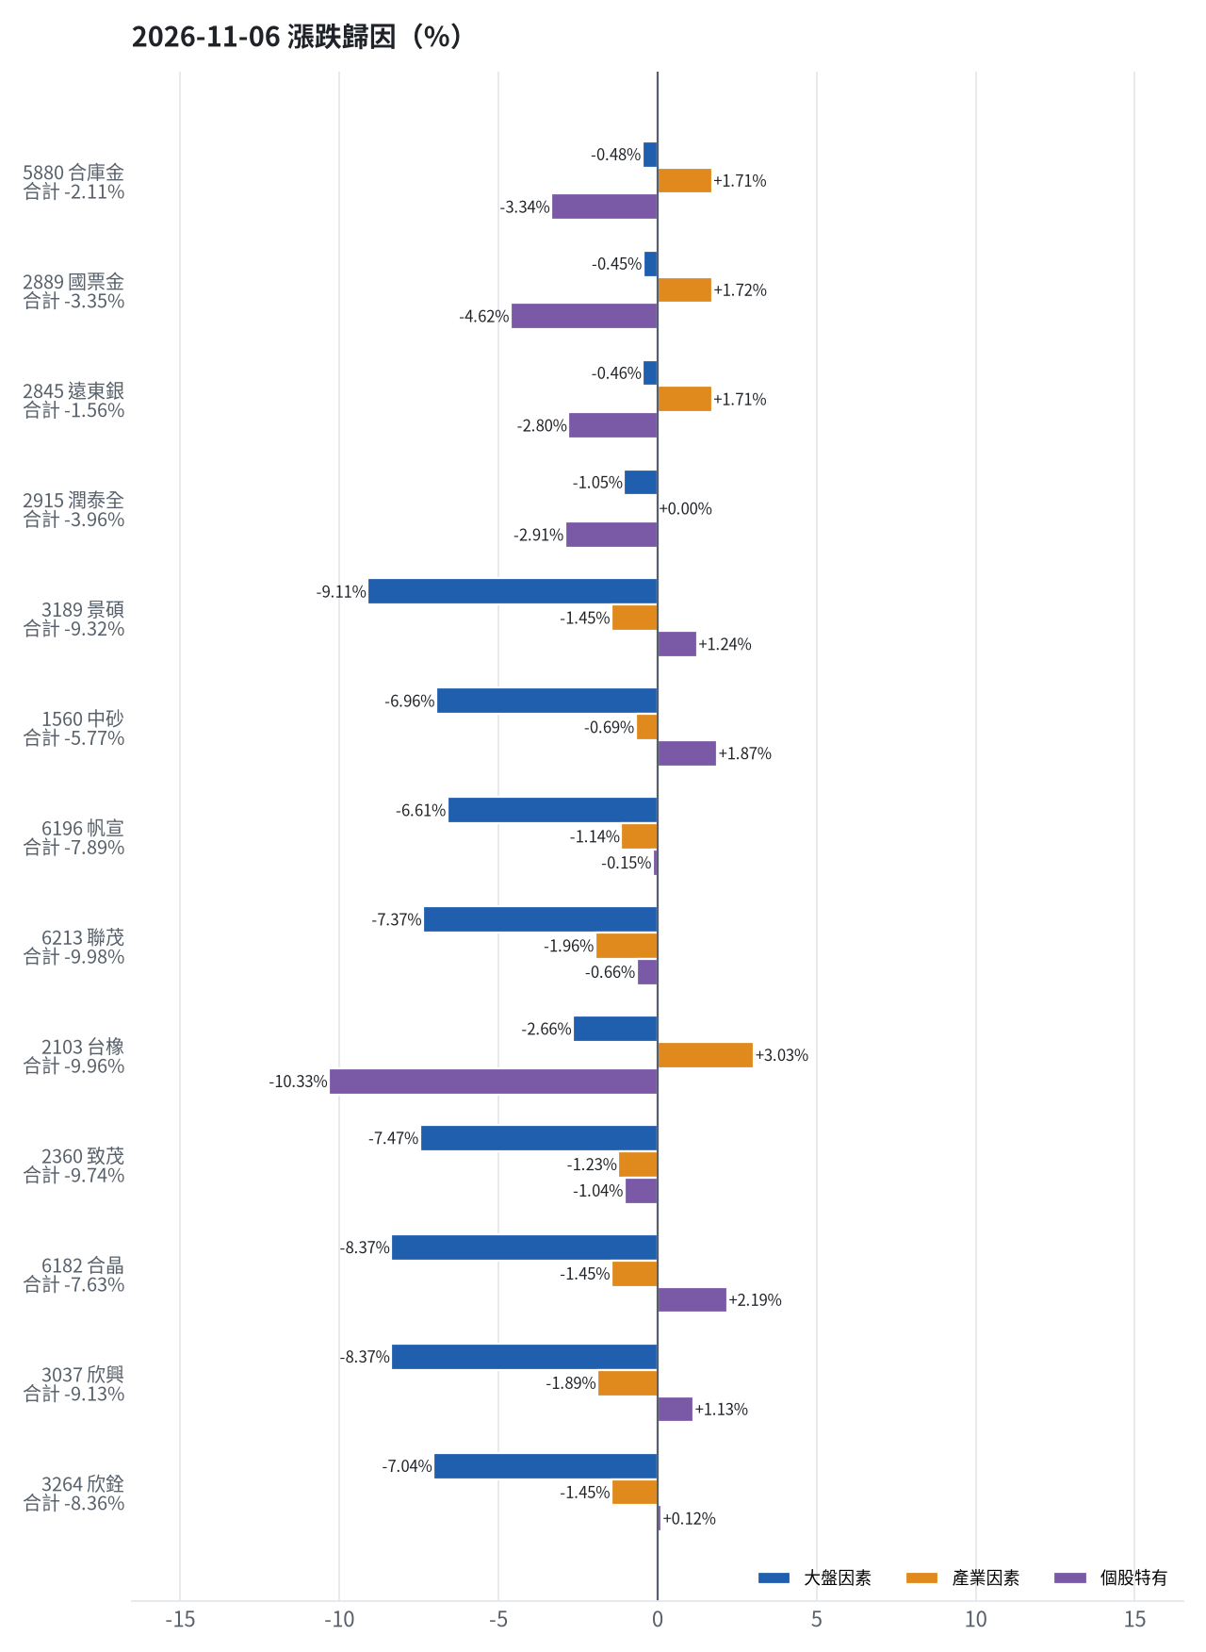
標的 | 漲跌 | 損益(元) | 大盤 | 產業 | 個股 | 主因
5880 合庫金 | -2.11% | -14,400 | -0.48% | +1.71% | -3.34% | 個股特有因素
2889 國票金 | -3.35% | -22,229 | -0.45% | +1.72% | -4.62% | 個股特有因素
2845 遠東銀 | -1.56% | -7,214 | -0.46% | +1.71% | -2.80% | 個股特有因素
2915 潤泰全 | -3.96% | -15,781 | -1.05% | +0.00% | -2.91% | 個股特有因素
3189 景碩 | -9.32% | -113,091 | -9.11% | -1.45% | +1.24% | 大盤因素
1560 中砂 | -5.77% | -44,731 | -6.96% | -0.69% | +1.87% | 大盤因素
6196 帆宣 | -7.89% | -74,175 | -6.61% | -1.14% | -0.15% | 大盤因素
6213 聯茂 | -9.98% | -55,000 | -7.37% | -1.96% | -0.66% | 大盤因素
2103 台橡 | -9.96% | -7,650 | -2.66% | +3.03% | -10.33% | 個股特有因素
2360 致茂 | -9.74% | -1,040 | -7.47% | -1.23% | -1.04% | 大盤因素
6182 合晶 | -7.63% | -5,700 | -8.37% | -1.45% | +2.19% | 大盤因素
3037 欣興 | -9.13% | -41,610 | -8.37% | -1.89% | +1.13% | 大盤因素
3264 欣銓 | -8.36% | -15,000 | -7.04% | -1.45% | +0.12% | 大盤因素

5880 合庫金：今日下跌 -2.11%（-14,400 元），主因為「個股特有因素」（-3.34%）
- 剩餘 -3.34%（-22,826 元）：當日三大法人買超 4,632 張（外資 -1,207、投信 +1,190、自營商 +4,649 張）；成交量為 20 日均量的 1.63 倍
- 金融保險類股中位數 -2.80%，相對大盤 +1.71%（+11,684 元）
- 加權指數 -4.51%，此股對大盤敏感度 β = 0.11，貢獻 -0.48%（-3,258 元）
- 走勢結構：開盤跳空 -4.04%（前一晚美股：美國金融ETF -2.87%、美10年債殖利率 -1.16%），開盤後至收盤 +2.01%，開低走高

2889 國票金：今日下跌 -3.35%（-22,229 元），主因為「個股特有因素」（-4.62%）
- 剩餘 -4.62%（-30,609 元）：當日三大法人賣超 3,874 張（外資 -3,801、投信 +3、自營商 -76 張）；成交量為 20 日均量的 2.16 倍（爆量）
- 金融保險類股中位數 -2.79%，相對大盤 +1.72%（+11,386 元）
- 加權指數 -4.51%，此股對大盤敏感度 β = 0.10，貢獻 -0.45%（-3,007 元）
- 走勢結構：開盤跳空 -2.74%（前一晚美股：美國金融ETF -2.87%、美10年債殖利率 -1.16%），開盤後至收盤 -0.63%

2845 遠東銀：今日下跌 -1.56%（-7,214 元），主因為「個股特有因素」（-2.80%）
- 剩餘 -2.80%（-12,977 元）：當日三大法人賣超 4,111 張（外資 -3,833、投信 +347、自營商 -625 張）；成交量為 20 日均量的 2.51 倍（爆量）
- 金融保險類股中位數 -2.80%，相對大盤 +1.71%（+7,917 元）
- 加權指數 -4.51%，此股對大盤敏感度 β = 0.10，貢獻 -0.46%（-2,155 元）
- 走勢結構：開盤跳空 -2.72%（前一晚美股：美國金融ETF -2.87%、美10年債殖利率 -1.16%），開盤後至收盤 +1.20%，開低走高

2915 潤泰全：今日下跌 -3.96%（-15,781 元），主因為「個股特有因素」（-2.91%）
- 剩餘 -2.91%（-11,604 元）：當日三大法人賣超 84 張（外資 +26、投信 +0、自營商 -110 張）；成交量為 20 日均量的 2.76 倍（爆量）
- 加權指數 -4.51%，此股對大盤敏感度 β = 0.23，貢獻 -1.05%（-4,176 元）
- 走勢結構：開盤跳空 -4.68%（前一晚美股：標普500 -4.36%、費城半導體 -12.25%），開盤後至收盤 +0.75%，開低走高

3189 景碩：今日下跌 -9.32%（-113,091 元），主因為「大盤因素」（-9.11%）
- 加權指數 -4.51%，此股對大盤敏感度 β = 2.02，貢獻 -9.11%（-110,545 元）
- 半導體業類股中位數 -5.95%，相對大盤 -1.45%（-17,551 元）
- 剩餘 +1.24%（+15,004 元）：當日三大法人買超 133 張（外資 +324、投信 -148、自營商 -43 張）；成交量為 20 日均量的 1.03 倍；相關新聞：景碩因短線股價跌幅過大被列入處置股票
- 走勢結構：開盤跳空 -10.00%（前一晚美股：台積電ADR -10.78%、費城半導體 -12.25%、輝達 -9.26%），開盤後至收盤 +0.75%，開低走高

1560 中砂：今日下跌 -5.77%（-44,731 元），主因為「大盤因素」（-6.96%）
- 加權指數 -4.51%，此股對大盤敏感度 β = 1.54，貢獻 -6.96%（-53,892 元）
- 剩餘 +1.87%（+14,487 元）：當日三大法人買超 189 張（外資 +539、投信 -351、自營商 +1 張）；成交量為 20 日均量的 2.44 倍（爆量）；相關新聞：FactSet調查下修中砂2026年每股盈餘預估至14.65元
- 電機機械類股中位數 -5.19%，相對大盤 -0.69%（-5,326 元）
- 走勢結構：開盤跳空 -10.00%（前一晚美股：美國國防ETF -4.00%、標普500 -4.36%），開盤後至收盤 +4.69%，開低走高

6196 帆宣：今日下跌 -7.89%（-74,175 元），主因為「大盤因素」（-6.61%）
- 加權指數 -4.51%，此股對大盤敏感度 β = 1.47，貢獻 -6.61%（-62,077 元）
- 其他電子業類股中位數 -5.64%，相對大盤 -1.14%（-10,696 元）
- 剩餘 -0.15%（-1,402 元）：當日三大法人賣超 376 張（外資 -402、投信 +26、自營商 +0 張）；成交量為 20 日均量的 1.82 倍
- 走勢結構：開盤跳空 -9.95%（前一晚美股：費城半導體 -12.25%、那斯達克 -5.52%），開盤後至收盤 +2.29%，開低走高

6213 聯茂：今日下跌 -9.98%（-55,000 元），主因為「大盤因素」（-7.37%）
- 加權指數 -4.51%，此股對大盤敏感度 β = 1.63，貢獻 -7.37%（-40,585 元）
- 電子零組件業類股中位數 -6.46%，相對大盤 -1.96%（-10,787 元）
- 剩餘 -0.66%（-3,628 元）：當日三大法人買超 1,671 張（外資 +1,335、投信 +8、自營商 +328 張）；成交量為 20 日均量的 0.25 倍（量縮）；跌停
- 走勢結構：開盤跳空 -9.98%（前一晚美股：輝達 -9.26%、費城半導體 -12.25%、蘋果 -1.53%），開盤後至收盤 +0.00%

2103 台橡：今日下跌 -9.96%（-7,650 元），主因為「個股特有因素」（-10.33%）
- 剩餘 -10.33%（-7,933 元）：當日三大法人賣超 3,758 張（外資 -3,706、投信 +0、自營商 -52 張）；成交量為 20 日均量的 3.40 倍（爆量）；跌停
- 橡膠工業類股中位數 -1.48%，相對大盤 +3.03%（+2,327 元）
- 加權指數 -4.51%，此股對大盤敏感度 β = 0.59，貢獻 -2.66%（-2,044 元）
- 走勢結構：開盤跳空 -9.96%（前一晚美股：標普500 -4.36%、費城半導體 -12.25%），開盤後至收盤 +0.00%

2360 致茂：今日下跌 -9.74%（-1,040 元），主因為「大盤因素」（-7.47%）
- 加權指數 -4.51%，此股對大盤敏感度 β = 1.66，貢獻 -7.47%（-798 元）
- 其他電子業類股中位數 -5.73%，相對大盤 -1.23%（-131 元）
- 剩餘 -1.04%（-111 元）：當日三大法人買超 174 張（外資 +38、投信 +15、自營商 +121 張）；成交量為 20 日均量的 0.49 倍（量縮）；跌停
- 走勢結構：開盤跳空 -9.74%（前一晚美股：費城半導體 -12.25%、那斯達克 -5.52%），開盤後至收盤 +0.00%

6182 合晶：今日下跌 -7.63%（-5,700 元），主因為「大盤因素」（-8.37%）
- 加權指數 -4.51%，此股對大盤敏感度 β = 1.86，貢獻 -8.37%（-6,254 元）
- 剩餘 +2.19%（+1,634 元）：當日三大法人買超 1,912 張（外資 +2,193、投信 +8、自營商 -289 張）；成交量為 20 日均量的 0.95 倍
- 半導體業類股中位數 -5.95%，相對大盤 -1.45%（-1,080 元）
- 走勢結構：開盤跳空 -9.91%（前一晚美股：台積電ADR -10.78%、費城半導體 -12.25%、輝達 -9.26%），開盤後至收盤 +2.53%，開低走高

3037 欣興：今日下跌 -9.13%（-41,610 元），主因為「大盤因素」（-8.37%）
- 加權指數 -4.51%，此股對大盤敏感度 β = 1.86，貢獻 -8.37%（-38,146 元）
- 電子零組件業類股中位數 -6.40%，相對大盤 -1.89%（-8,638 元）
- 剩餘 +1.13%（+5,174 元）：當日三大法人賣超 4,893 張（外資 -5,859、投信 +614、自營商 +352 張）；成交量為 20 日均量的 1.94 倍
- 走勢結構：開盤跳空 -10.00%（前一晚美股：輝達 -9.26%、費城半導體 -12.25%、蘋果 -1.53%），開盤後至收盤 +0.97%，開低走高

3264 欣銓：今日下跌 -8.36%（-15,000 元），主因為「大盤因素」（-7.04%）
- 加權指數 -4.51%，此股對大盤敏感度 β = 1.56，貢獻 -7.04%（-12,628 元）
- 半導體業類股中位數 -5.95%，相對大盤 -1.45%（-2,594 元）
- 剩餘 +0.12%（+223 元）：當日三大法人賣超 1,317 張（外資 -1,864、投信 +570、自營商 -23 張）；成交量為 20 日均量的 0.80 倍
- 走勢結構：開盤跳空 -9.75%（前一晚美股：台積電ADR -10.78%、費城半導體 -12.25%、輝達 -9.26%），開盤後至收盤 +1.54%，開低走高
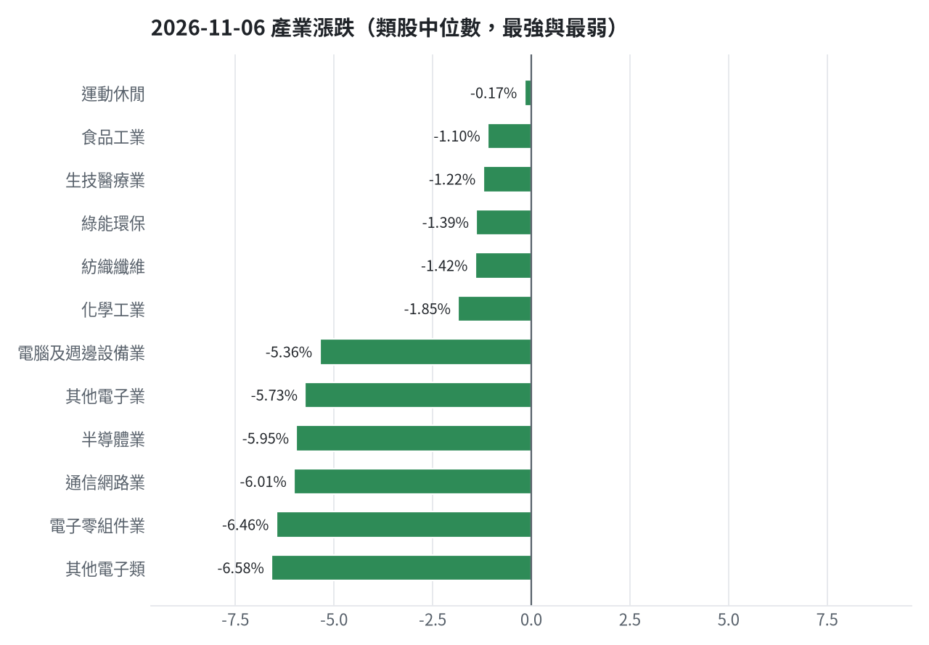

三、虧損如何補回（續抱／加碼／換股／停損）
目前累積損益為 -3,031,685 元（-30.32%）。為加速補回虧損，執行嚴格風控與換股策略：艾笛森未實現 -37,413 元（-6.36%），已跌破停損價 25.11 元全數出場；潤泰全、景碩、中砂、帆宣、聯茂、台橡、致茂、合晶、欣興、欣銓皆已跌破停損價，全數執行停損換股。遠東銀未實現 -11,510 元（-2.46%），換股至晶宏（預期報酬多 5.13%）；國票金獲利 +4,471 元、合庫金獲利 +39,905 元均獲利落袋並轉入晶宏。賣出回收資金集中投入進攻籃最佳標的力新（一個月預期報酬 +16.46%）與穩健籃晶宏（預期報酬 +4.20%），以提升回本速度。
投資組合層級
- 累積損益 -3,031,685 元（-30.32%），已實現 -976,081 元
- 回到初始資金需上漲 43.51%；只有正報酬才列入排名，補回虧損是第一優先
- 現有持股依模型加權的一個月預期報酬 +5.68%（約 +395,525 元）
- 進攻籃最佳替換候選：5202 力新，一個月預期報酬 +16.46%，創新高機率 96.7%
- 穩健籃最佳替換候選：3141 晶宏，一個月預期報酬 +4.20%，收正報酬機率 67.8%

3591 艾笛森｜續抱（未實現 -37,413 元，-6.36%）
- 目前市值 551,177 元，成本 588,590 元，未實現損益 -37,413 元（-6.36%）
- 此檔不在流動性股票池內，無一個月模型預測，僅依技術面與停損管理
- 補回虧損需上漲 6.79%；續抱依模型預期需 無法估算
- 換股方案（同一籃）：賣出後換入 5202 力新（一個月預期報酬 +16.46%、創新高機率 96.7%），扣除換股成本 0.585%（約 3,224 元）後，需上漲 7.42%，需 約 9 個交易日
- 決策：續抱 —— 未觸及停損，但模型預期偏弱，密切觀察；若跌破停損即出場

2845 遠東銀｜換股（未實現 -11,510 元，-2.46%）
- 目前市值 456,298 元，成本 467,808 元，未實現損益 -11,510 元（-2.46%）；今日損益 -7,214 元
- 【穩健籃】續抱的預期：一個月預期報酬 -1.52%（約 -6,936 元），收正報酬機率 33.3%
- 補回虧損需上漲 2.52%；續抱依模型預期需 依目前模型預期無法回本
- 換股方案（同一籃）：賣出後換入 3141 晶宏（一個月預期報酬 +4.20%、收正報酬機率 67.8%），扣除換股成本 0.585%（約 2,669 元）後，需上漲 3.13%，需 約 15 個交易日
- 決策：換股 —— 3141 晶宏 扣除換股成本後的預期報酬比續抱高 5.13%（門檻 1.0%），且收正報酬機率不低於原標的 → 換股補回虧損較快；回收資金依綜合分數配置到買進候選，各檔仍受單一標的與產業上限約束

2889 國票金｜獲利換股（未實現 +4,471 元，+0.69%）
- 目前市值 652,718 元，成本 648,247 元，未實現損益 +4,471 元（+0.69%）；今日損益 -22,229 元
- 【穩健籃】續抱的預期：一個月預期報酬 -1.08%（約 -7,049 元），收正報酬機率 42.9%
- 決策：獲利換股 —— 已獲利 +4,471 元（+0.69%）先入袋；這檔一個月預期只剩 -1.08%，轉買 3141 晶宏（預期 +4.20%）扣除換股成本後多 4.70%（門檻 1.0%），且收正報酬機率不低於原標的

2915 潤泰全｜停損換股（未實現 -31,863 元，-7.72%）
- 目前市值 380,886 元，成本 412,749 元，未實現損益 -31,863 元（-7.72%）；今日損益 -15,781 元
- 【穩健籃】續抱的預期：一個月預期報酬 -1.08%（約 -4,114 元），收正報酬機率 53.3%
- 補回虧損需上漲 8.37%；續抱依模型預期需 依目前模型預期無法回本
- 換股方案（同一籃）：賣出後換入 3141 晶宏（一個月預期報酬 +4.20%、收正報酬機率 67.8%），扣除換股成本 0.585%（約 2,228 元）後，需上漲 9.00%，需 約 43 個交易日
- 決策：停損換股 —— 收盤 53.099998474121094 已跌破停損價 55.39，依紀律出場；資金轉往評分最高的候選標的

5880 合庫金｜獲利換股（未實現 +39,905 元，+6.36%）
- 目前市值 667,200 元，成本 627,295 元，未實現損益 +39,905 元（+6.36%）；今日損益 -14,400 元
- 【穩健籃】續抱的預期：一個月預期報酬 -0.45%（約 -3,002 元），收正報酬機率 58.3%
- 決策：獲利換股 —— 已獲利 +39,905 元（+6.36%）先入袋；這檔一個月預期只剩 -0.45%，轉買 3141 晶宏（預期 +4.20%）扣除換股成本後多 4.06%（門檻 1.0%），且收正報酬機率不低於原標的

2103 台橡｜停損換股（未實現 -20,227 元，-22.82%）
- 目前市值 68,400 元，成本 88,627 元，未實現損益 -20,227 元（-22.82%）；今日損益 -7,650 元
- 【進攻籃】續抱的預期：一個月預期報酬 +3.22%（約 +2,202 元），創新高機率 3.2%
- 補回虧損需上漲 29.57%；續抱依模型預期需 約 9.2 個月（超過競賽剩餘期間的風險高）
- 換股方案（同一籃）：賣出後換入 5202 力新（一個月預期報酬 +16.46%、創新高機率 96.7%），扣除換股成本 0.585%（約 400 元）後，需上漲 30.33%，需 約 37 個交易日
- 決策：停損換股 —— 收盤 22.799999237060547 已跌破停損價 27.7，依紀律出場；資金轉往評分最高的候選標的

6196 帆宣｜停損換股（未實現 -471,437 元，-34.54%）
- 目前市值 893,325 元，成本 1,364,762 元，未實現損益 -471,437 元（-34.54%）；今日損益 -74,175 元
- 【進攻籃】續抱的預期：一個月預期報酬 +5.94%（約 +53,064 元），創新高機率 1.8%
- 補回虧損需上漲 52.77%；續抱依模型預期需 約 8.9 個月（超過競賽剩餘期間的風險高）
- 換股方案（同一籃）：賣出後換入 5202 力新（一個月預期報酬 +16.46%、創新高機率 96.7%），扣除換股成本 0.585%（約 5,226 元）後，需上漲 53.67%，需 約 3.3 個月（超過競賽剩餘期間的風險高）
- 決策：停損換股 —— 收盤 415.5 已跌破停損價 599.23，依紀律出場；資金轉往評分最高的候選標的

1560 中砂｜停損換股（未實現 -308,562 元，-27.79%）
- 目前市值 801,885 元，成本 1,110,447 元，未實現損益 -308,562 元（-27.79%）；今日損益 -44,731 元
- 【進攻籃】續抱的預期：一個月預期報酬 +6.05%（約 +48,514 元），創新高機率 6.0%
- 補回虧損需上漲 38.48%；續抱依模型預期需 約 6.4 個月（超過競賽剩餘期間的風險高）
- 換股方案（同一籃）：賣出後換入 5202 力新（一個月預期報酬 +16.46%、創新高機率 96.7%），扣除換股成本 0.585%（約 4,691 元）後，需上漲 39.29%，需 約 48 個交易日
- 決策：停損換股 —— 收盤 735.0 已跌破停損價 936.69，依紀律出場；資金轉往評分最高的候選標的

3037 欣興｜停損換股（未實現 -242,070 元，-35.94%）
- 目前市值 431,490 元，成本 673,560 元，未實現損益 -242,070 元（-35.94%）；今日損益 -41,610 元
- 【進攻籃】續抱的預期：一個月預期報酬 +10.42%（約 +44,961 元），創新高機率 0.5%
- 補回虧損需上漲 56.10%；續抱依模型預期需 約 5.4 個月（超過競賽剩餘期間的風險高）
- 換股方案（同一籃）：賣出後換入 5202 力新（一個月預期報酬 +16.46%、創新高機率 96.7%），扣除換股成本 0.585%（約 2,524 元）後，需上漲 57.02%，需 約 3.5 個月（超過競賽剩餘期間的風險高）
- 決策：停損換股 —— 收盤 757.0 已跌破停損價 1046.11，依紀律出場；資金轉往評分最高的候選標的

6213 聯茂｜停損換股（未實現 -196,035 元，-26.96%）
- 目前市值 531,000 元，成本 727,035 元，未實現損益 -196,035 元（-26.96%）；今日損益 -55,000 元
- 【進攻籃】續抱的預期：一個月預期報酬 +12.84%（約 +68,180 元），創新高機率 2.7%
- 補回虧損需上漲 36.92%；續抱依模型預期需 約 58 個交易日
- 換股方案（同一籃）：賣出後換入 5202 力新（一個月預期報酬 +16.46%、創新高機率 96.7%），扣除換股成本 0.585%（約 3,106 元）後，需上漲 37.72%，需 約 46 個交易日
- 決策：停損換股 —— 收盤 531.0 已跌破停損價 639.23，依紀律出場；資金轉往評分最高的候選標的

3264 欣銓｜停損換股（未實現 -84,878 元，-31.98%）
- 目前市值 180,500 元，成本 265,378 元，未實現損益 -84,878 元（-31.98%）；今日損益 -15,000 元
- 【進攻籃】續抱的預期：一個月預期報酬 +12.96%（約 +23,393 元），創新高機率 1.5%
- 補回虧損需上漲 47.02%；續抱依模型預期需 約 3.6 個月（超過競賽剩餘期間的風險高）
- 換股方案（同一籃）：賣出後換入 5202 力新（一個月預期報酬 +16.46%、創新高機率 96.7%），扣除換股成本 0.585%（約 1,056 元）後，需上漲 47.89%，需 約 58 個交易日
- 決策：停損換股 —— 收盤 180.5 已跌破停損價 229.24，依紀律出場；資金轉往評分最高的候選標的

3189 景碩｜停損換股（未實現 -646,198 元，-36.36%）
- 目前市值 1,130,910 元，成本 1,777,108 元，未實現損益 -646,198 元（-36.36%）；今日損益 -113,091 元
- 【進攻籃】續抱的預期：一個月預期報酬 +14.39%（約 +162,738 元），創新高機率 1.8%
- 補回虧損需上漲 57.14%；續抱依模型預期需 約 4.0 個月（超過競賽剩餘期間的風險高）
- 換股方案（同一籃）：賣出後換入 5202 力新（一個月預期報酬 +16.46%、創新高機率 96.7%），扣除換股成本 0.585%（約 6,616 元）後，需上漲 58.06%，需 約 3.5 個月（超過競賽剩餘期間的風險高）
- 決策：停損換股 —— 收盤 690.0 已跌破停損價 999.0，依紀律出場；資金轉往評分最高的候選標的

6182 合晶｜停損換股（未實現 -39,765 元，-34.38%）
- 目前市值 75,900 元，成本 115,665 元，未實現損益 -39,765 元（-34.38%）；今日損益 -5,700 元
- 【進攻籃】續抱的預期：一個月預期報酬 +15.45%（約 +11,727 元），創新高機率 0.7%
- 補回虧損需上漲 52.39%；續抱依模型預期需 約 3.4 個月（超過競賽剩餘期間的風險高）
- 換股方案（同一籃）：賣出後換入 5202 力新（一個月預期報酬 +16.46%、創新高機率 96.7%），扣除換股成本 0.585%（約 444 元）後，需上漲 53.29%，需 約 3.2 個月（超過競賽剩餘期間的風險高）
- 決策：停損換股 —— 收盤 75.9000015258789 已跌破停損價 97.31，依紀律出場；資金轉往評分最高的候選標的

2360 致茂｜停損換股（未實現 -8,925 元，-47.16%）
- 目前市值 10,000 元，成本 18,925 元，未實現損益 -8,925 元（-47.16%）；今日損益 -1,040 元
- 【穩健籃】續抱的預期：一個月預期報酬 +18.47%（約 +1,847 元），收正報酬機率 77.3%
- 補回虧損需上漲 89.25%；續抱依模型預期需 約 4.8 個月（超過競賽剩餘期間的風險高）
- 換股方案（同一籃）：賣出後換入 3141 晶宏（一個月預期報酬 +4.20%、收正報酬機率 67.8%），扣除換股成本 0.585%（約 58 元）後，需上漲 90.36%，需 約 21.5 個月（超過競賽剩餘期間的風險高）
- 決策：停損換股 —— 收盤 1250.0 已跌破停損價 2069.91，依紀律出場；資金轉往評分最高的候選標的

四、國際大事對持股的影響
國際宏觀事件對持股產生分化影響：一、美伊局勢緩和致西德州原油大跌，對艾笛森預估有利 +0.50%（+2,756 元）、帆宣 +0.65%（+5,807 元），對台橡輕度不利 -0.42%（-287 元），後續按紀律停損台橡。二、黃仁勳婚外情風暴衝擊費城半導體，對欣興影響 -2.36%（-10,183 元）、致茂 -2.06%（-206 元）、合晶 -1.82%（-1,381 元）、景碩 -1.78%（-20,130 元），後續因跌破停損價全數賣出。三、油價回落帶動標普500大漲，對欣興預估有利 +1.70%（+7,335 元）、致茂 +1.55%（+155 元）、聯茂 +1.55%（+8,230 元）、景碩 +1.46%（+16,511 元）。四、外資賣超使美元兌台幣貶值，對景碩影響 -0.75%（-8,482 元）、欣興 -0.64%（-2,762 元），全數依停損決策清碼。

川普釋出美伊衝突緩和訊號並稱不太可能再攻擊伊朗，帶動國際油價回落（短期）
對應國際因子：西德州原油下降；若因子變動 1 個標準差，持股合計預估影響 +8,276 元（總資產 +0.12%）
標的 | 敏感度β | 相關係數 | 預估影響 | 金額(元) | 後續決策
5880 合庫金 | -0.0165 | -0.06 | +0.00% | +0 | 歷史相關性 -0.06 未達統計顯著（|r| < 0.125），不列入影響
2889 國票金 | -0.016 | -0.04 | +0.00% | +0 | 歷史相關性 -0.04 未達統計顯著（|r| < 0.125），不列入影響
2845 遠東銀 | -0.0157 | -0.06 | +0.00% | +0 | 歷史相關性 -0.06 未達統計顯著（|r| < 0.125），不列入影響
2915 潤泰全 | -0.0071 | -0.02 | +0.00% | +0 | 歷史相關性 -0.02 未達統計顯著（|r| < 0.125），不列入影響
3189 景碩 | -0.0582 | -0.04 | +0.00% | +0 | 歷史相關性 -0.04 未達統計顯著（|r| < 0.125），不列入影響
3591 艾笛森 | -0.1461 | -0.16 | +0.50% | +2,756 | 有利：支持續抱；若一個月模型仍在前段班，可作為加碼依據
1560 中砂 | -0.0645 | -0.06 | +0.00% | +0 | 歷史相關性 -0.06 未達統計顯著（|r| < 0.125），不列入影響
6196 帆宣 | -0.1866 | -0.19 | +0.65% | +5,807 | 有利：支持續抱；若一個月模型仍在前段班，可作為加碼依據
6213 聯茂 | -0.1797 | -0.12 | +0.00% | +0 | 歷史相關性 -0.12 未達統計顯著（|r| < 0.125），不列入影響
2103 台橡 | 0.1195 | 0.14 | -0.42% | -287 | 輕度不利：列入觀察，暫不調整部位
2360 致茂 | -0.1117 | -0.09 | +0.00% | +0 | 歷史相關性 -0.09 未達統計顯著（|r| < 0.125），不列入影響
6182 合晶 | -0.1754 | -0.12 | +0.00% | +0 | 歷史相關性 -0.12 未達統計顯著（|r| < 0.125），不列入影響
3037 欣興 | -0.0862 | -0.06 | +0.00% | +0 | 歷史相關性 -0.06 未達統計顯著（|r| < 0.125），不列入影響
3264 欣銓 | -0.0856 | -0.06 | +0.00% | +0 | 歷史相關性 -0.06 未達統計顯著（|r| < 0.125），不列入影響

- 川普會卡達首相釋停戰信號：美伊戰爭現收尾曙光 美軍仍戒備 伊朗：七項條件必須落實 [來源]
- 〈紐約匯市〉川普暫緩對伊朗動武 美元走弱 歐元、澳幣紐元勁揚 [來源]
- 《油價》期待和平前景 NYMEX原油下跌4.4% - MoneyDJ [來源]

中美雙方延長貿易休戰兩個月並暫停部分關稅與制裁措施（中期）
對應國際因子：中國大型股ETF上升；若因子變動 1 個標準差，持股合計預估影響 +1,551 元（總資產 +0.02%）
標的 | 敏感度β | 相關係數 | 預估影響 | 金額(元) | 後續決策
5880 合庫金 | 0.1091 | 0.13 | +0.13% | +867 | 影響有限，維持原決策
2889 國票金 | 0.1091 | 0.1 | +0.00% | +0 | 歷史相關性 +0.10 未達統計顯著（|r| < 0.125），不列入影響
2845 遠東銀 | 0.1192 | 0.15 | +0.15% | +684 | 影響有限，維持原決策
2915 潤泰全 | 0.081 | 0.07 | +0.00% | +0 | 歷史相關性 +0.07 未達統計顯著（|r| < 0.125），不列入影響
3189 景碩 | -0.0184 | -0.0 | +0.00% | +0 | 歷史相關性 -0.00 未達統計顯著（|r| < 0.125），不列入影響
3591 艾笛森 | -0.0765 | -0.03 | +0.00% | +0 | 歷史相關性 -0.03 未達統計顯著（|r| < 0.125），不列入影響
1560 中砂 | 0.1525 | 0.05 | +0.00% | +0 | 歷史相關性 +0.05 未達統計顯著（|r| < 0.125），不列入影響
6196 帆宣 | 0.2389 | 0.08 | +0.00% | +0 | 歷史相關性 +0.08 未達統計顯著（|r| < 0.125），不列入影響
6213 聯茂 | -0.0201 | -0.0 | +0.00% | +0 | 歷史相關性 -0.00 未達統計顯著（|r| < 0.125），不列入影響
2103 台橡 | 0.1561 | 0.06 | +0.00% | +0 | 歷史相關性 +0.06 未達統計顯著（|r| < 0.125），不列入影響
2360 致茂 | 0.3622 | 0.1 | +0.00% | +0 | 歷史相關性 +0.10 未達統計顯著（|r| < 0.125），不列入影響
6182 合晶 | 0.0019 | 0.0 | +0.00% | +0 | 歷史相關性 +0.00 未達統計顯著（|r| < 0.125），不列入影響
3037 欣興 | 0.414 | 0.1 | +0.00% | +0 | 歷史相關性 +0.10 未達統計顯著（|r| < 0.125），不列入影響
3264 欣銓 | 0.1149 | 0.03 | +0.00% | +0 | 歷史相關性 +0.03 未達統計顯著（|r| < 0.125），不列入影響

- 貿易休兵再延長 中美暫停制裁 - 中國時報- 翻爆 [來源]
- 臨「習特三會」 貿易休戰再延兩月 北京關注301關稅 強調適時反制 - 20261110 - 中國 - 明報新聞網 [來源]
- 落實中美元首會晤成果保留一成稅率今執行中方24%對美加徵關稅再停兩個月- 中國 - 大公文匯網 [來源]

聯準會官員巴爾金示警通膨風險仍高，暗示維持謹慎利率調整路徑（短期）
對應國際因子：美國10年債殖利率上升；若因子變動 1 個標準差，持股合計預估影響 +0 元（總資產 +0.00%）
標的 | 敏感度β | 相關係數 | 預估影響 | 金額(元) | 後續決策
5880 合庫金 | -0.0266 | -0.11 | +0.00% | +0 | 歷史相關性 -0.11 未達統計顯著（|r| < 0.125），不列入影響
2889 國票金 | -0.0006 | -0.0 | +0.00% | +0 | 歷史相關性 -0.00 未達統計顯著（|r| < 0.125），不列入影響
2845 遠東銀 | 0.0058 | 0.03 | +0.00% | +0 | 歷史相關性 +0.03 未達統計顯著（|r| < 0.125），不列入影響
2915 潤泰全 | -0.0331 | -0.09 | +0.00% | +0 | 歷史相關性 -0.09 未達統計顯著（|r| < 0.125），不列入影響
3189 景碩 | -0.0215 | -0.02 | +0.00% | +0 | 歷史相關性 -0.02 未達統計顯著（|r| < 0.125），不列入影響
3591 艾笛森 | -0.0146 | -0.02 | +0.00% | +0 | 歷史相關性 -0.02 未達統計顯著（|r| < 0.125），不列入影響
1560 中砂 | 0.0305 | 0.03 | +0.00% | +0 | 歷史相關性 +0.03 未達統計顯著（|r| < 0.125），不列入影響
6196 帆宣 | -0.0565 | -0.07 | +0.00% | +0 | 歷史相關性 -0.07 未達統計顯著（|r| < 0.125），不列入影響
6213 聯茂 | -0.0197 | -0.02 | +0.00% | +0 | 歷史相關性 -0.02 未達統計顯著（|r| < 0.125），不列入影響
2103 台橡 | 0.0841 | 0.11 | +0.00% | +0 | 歷史相關性 +0.11 未達統計顯著（|r| < 0.125），不列入影響
2360 致茂 | -0.0475 | -0.04 | +0.00% | +0 | 歷史相關性 -0.04 未達統計顯著（|r| < 0.125），不列入影響
6182 合晶 | -0.0933 | -0.08 | +0.00% | +0 | 歷史相關性 -0.08 未達統計顯著（|r| < 0.125），不列入影響
3037 欣興 | 0.0039 | 0.0 | +0.00% | +0 | 歷史相關性 +0.00 未達統計顯著（|r| < 0.125），不列入影響
3264 欣銓 | -0.0065 | -0.01 | +0.00% | +0 | 歷史相關性 -0.01 未達統計顯著（|r| < 0.125），不列入影響

- 聯準會巴爾金憂通膨壓力12月利率立場待數據決定 - 鉅亨網 [來源]
- 國際金融：通膨風險仍居首位，巴爾金籲Fed審慎調整利率，示警AI恐衝擊就業 - 富聯網 [來源]
- 聯準會巴爾金認為利率接近中性，未釋出12月政策訊號 - www.tmgm.com [來源]

輝達執行長黃仁勳捲入間諜疑雲與婚外情風暴，董事會啟動獨立調查致股價逆勢重挫（短期）
對應國際因子：費城半導體下降；若因子變動 1 個標準差，持股合計預估影響 -76,419 元（總資產 -1.10%）
標的 | 敏感度β | 相關係數 | 預估影響 | 金額(元) | 後續決策
5880 合庫金 | 0.0483 | 0.14 | -0.15% | -1,001 | 影響有限，維持原決策
2889 國票金 | 0.0899 | 0.21 | -0.27% | -1,762 | 影響有限，維持原決策
2845 遠東銀 | 0.0452 | 0.14 | -0.14% | -639 | 影響有限，維持原決策
2915 潤泰全 | 0.0864 | 0.17 | -0.26% | -990 | 影響有限，維持原決策
3189 景碩 | 0.5883 | 0.33 | -1.78% | -20,130 | 不利且敏感度高：嚴守停損 999.0 元、暫停加碼；若事件延續且跌破月線，先減碼一半
3591 艾笛森 | 0.1714 | 0.16 | -0.49% | -2,701 | 輕度不利：列入觀察，暫不調整部位
1560 中砂 | 0.4873 | 0.39 | -1.47% | -11,788 | 不利且敏感度高：嚴守停損 936.69 元、暫停加碼；若事件延續且跌破月線，先減碼一半
6196 帆宣 | 0.5147 | 0.44 | -1.55% | -13,847 | 不利且敏感度高：嚴守停損 599.23 元、暫停加碼；若事件延續且跌破月線，先減碼一半
6213 聯茂 | 0.5231 | 0.31 | -1.58% | -8,390 | 不利且敏感度高：嚴守停損 639.23 元、暫停加碼；若事件延續且跌破月線，先減碼一半
2103 台橡 | 0.1805 | 0.18 | -0.54% | -369 | 輕度不利：列入觀察，暫不調整部位
2360 致茂 | 0.6811 | 0.45 | -2.06% | -206 | 不利且敏感度高：嚴守停損 2069.91 元、暫停加碼；若事件延續且跌破月線，先減碼一半
6182 合晶 | 0.6044 | 0.36 | -1.82% | -1,381 | 不利且敏感度高：嚴守停損 97.31 元、暫停加碼；若事件延續且跌破月線，先減碼一半
3037 欣興 | 0.7832 | 0.46 | -2.36% | -10,183 | 不利且敏感度高：嚴守停損 1046.11 元、暫停加碼；若事件延續且跌破月線，先減碼一半
3264 欣銓 | 0.5569 | 0.36 | -1.68% | -3,032 | 不利且敏感度高：嚴守停損 229.24 元、暫停加碼；若事件延續且跌破月線，先減碼一半

- 涉黃仁勳桃色醜聞！外媒爆輝達法務長介入美商務部調查 5萬顆晶片遭少報 [來源]
- 輝達與黃仁勳遭股東提告指控隱瞞與疑涉間諜人士關係 - 鉅亨網 [來源]
- 輝達逆勢跌逾6%！黃仁勳調查案衝擊多大？華爾街點出三大風險 - 鉅亨網 [來源]

油價回落緩解通膨疑慮，激勵美股主要指數強勢反彈且道瓊大漲逾千點（短期）
對應國際因子：標普500上升；若因子變動 1 個標準差，持股合計預估影響 +63,341 元（總資產 +0.91%）
標的 | 敏感度β | 相關係數 | 預估影響 | 金額(元) | 後續決策
5880 合庫金 | 0.1908 | 0.16 | +0.16% | +1,068 | 影響有限，維持原決策
2889 國票金 | 0.3066 | 0.2 | +0.26% | +1,697 | 影響有限，維持原決策
2845 遠東銀 | 0.1703 | 0.15 | +0.15% | +684 | 影響有限，維持原決策
2915 潤泰全 | 0.3524 | 0.2 | +0.30% | +1,143 | 有利：支持續抱；若一個月模型仍在前段班，可作為加碼依據
3189 景碩 | 1.6956 | 0.27 | +1.46% | +16,511 | 有利：支持續抱；若一個月模型仍在前段班，可作為加碼依據
3591 艾笛森 | 0.5151 | 0.14 | +0.42% | +2,315 | 有利：支持續抱；若一個月模型仍在前段班，可作為加碼依據
1560 中砂 | 1.2321 | 0.28 | +1.06% | +8,500 | 有利：支持續抱；若一個月模型仍在前段班，可作為加碼依據
6196 帆宣 | 1.5593 | 0.38 | +1.34% | +11,971 | 有利：支持續抱；若一個月模型仍在前段班，可作為加碼依據
6213 聯茂 | 1.8016 | 0.31 | +1.55% | +8,230 | 有利：支持續抱；若一個月模型仍在前段班，可作為加碼依據
2103 台橡 | 0.5475 | 0.15 | +0.47% | +321 | 有利：支持續抱；若一個月模型仍在前段班，可作為加碼依據
2360 致茂 | 1.8069 | 0.34 | +1.55% | +155 | 有利：支持續抱；若一個月模型仍在前段班，可作為加碼依據
6182 合晶 | 1.6824 | 0.28 | +1.45% | +1,101 | 有利：支持續抱；若一個月模型仍在前段班，可作為加碼依據
3037 欣興 | 1.9825 | 0.34 | +1.70% | +7,335 | 有利：支持續抱；若一個月模型仍在前段班，可作為加碼依據
3264 欣銓 | 1.4928 | 0.28 | +1.28% | +2,310 | 有利：支持續抱；若一個月模型仍在前段班，可作為加碼依據

- 道瓊4日3度震盪逾千點 VXN居高示警美股波動未歇 [來源]
- 科技股回魂！美股全收紅道瓊飆漲千點 黃仁勳醜聞重擊輝達挫收4.27% - 知新聞 [來源]
- 美股收盤／油價下跌緩解通膨疑慮道瓊大漲1,104點、費半勁揚6.9% [來源]

外資持續賣超提款，新台幣兌美元大貶1.14角收在32.882元（短期）
對應國際因子：美元兌台幣上升；若因子變動 1 個標準差，持股合計預估影響 -11,244 元（總資產 -0.16%）
標的 | 敏感度β | 相關係數 | 預估影響 | 金額(元) | 後續決策
5880 合庫金 | 0.0435 | 0.01 | +0.00% | +0 | 歷史相關性 +0.01 未達統計顯著（|r| < 0.125），不列入影響
2889 國票金 | -0.0093 | -0.0 | +0.00% | +0 | 歷史相關性 -0.00 未達統計顯著（|r| < 0.125），不列入影響
2845 遠東銀 | -0.0668 | -0.02 | +0.00% | +0 | 歷史相關性 -0.02 未達統計顯著（|r| < 0.125），不列入影響
2915 潤泰全 | 0.0386 | 0.01 | +0.00% | +0 | 歷史相關性 +0.01 未達統計顯著（|r| < 0.125），不列入影響
3189 景碩 | -2.2426 | -0.14 | -0.75% | -8,482 | 輕度不利：列入觀察，暫不調整部位
3591 艾笛森 | -0.0797 | -0.01 | +0.00% | +0 | 歷史相關性 -0.01 未達統計顯著（|r| < 0.125），不列入影響
1560 中砂 | -0.7495 | -0.07 | +0.00% | +0 | 歷史相關性 -0.07 未達統計顯著（|r| < 0.125），不列入影響
6196 帆宣 | -0.0596 | -0.01 | +0.00% | +0 | 歷史相關性 -0.01 未達統計顯著（|r| < 0.125），不列入影響
6213 聯茂 | -1.2978 | -0.09 | +0.00% | +0 | 歷史相關性 -0.09 未達統計顯著（|r| < 0.125），不列入影響
2103 台橡 | -0.5514 | -0.06 | +0.00% | +0 | 歷史相關性 -0.06 未達統計顯著（|r| < 0.125），不列入影響
2360 致茂 | -1.0307 | -0.08 | +0.00% | +0 | 歷史相關性 -0.08 未達統計顯著（|r| < 0.125），不列入影響
6182 合晶 | -1.0187 | -0.07 | +0.00% | +0 | 歷史相關性 -0.07 未達統計顯著（|r| < 0.125），不列入影響
3037 欣興 | -1.9016 | -0.13 | -0.64% | -2,762 | 輕度不利：列入觀察，暫不調整部位
3264 欣銓 | -0.5607 | -0.04 | +0.00% | +0 | 歷史相關性 -0.04 未達統計顯著（|r| < 0.125），不列入影響

- 國內匯市：台股強彈難擋匯壓！新台幣週一大貶1.14角收32.882元，外資大舉提款 - 富聯網 [來源]
- 股匯不同調 台股強彈 新台幣貶逾1角 [來源]

中國10月CPI數據偏低且PPI偏高，凸顯其經濟結構困境（中期）
對應國際因子：中國大型股ETF下降；若因子變動 1 個標準差，持股合計預估影響 -1,551 元（總資產 -0.02%）
標的 | 敏感度β | 相關係數 | 預估影響 | 金額(元) | 後續決策
5880 合庫金 | 0.1091 | 0.13 | -0.13% | -867 | 影響有限，維持原決策
2889 國票金 | 0.1091 | 0.1 | +0.00% | +0 | 歷史相關性 +0.10 未達統計顯著（|r| < 0.125），不列入影響
2845 遠東銀 | 0.1192 | 0.15 | -0.15% | -684 | 影響有限，維持原決策
2915 潤泰全 | 0.081 | 0.07 | +0.00% | +0 | 歷史相關性 +0.07 未達統計顯著（|r| < 0.125），不列入影響
3189 景碩 | -0.0184 | -0.0 | +0.00% | +0 | 歷史相關性 -0.00 未達統計顯著（|r| < 0.125），不列入影響
3591 艾笛森 | -0.0765 | -0.03 | +0.00% | +0 | 歷史相關性 -0.03 未達統計顯著（|r| < 0.125），不列入影響
1560 中砂 | 0.1525 | 0.05 | +0.00% | +0 | 歷史相關性 +0.05 未達統計顯著（|r| < 0.125），不列入影響
6196 帆宣 | 0.2389 | 0.08 | +0.00% | +0 | 歷史相關性 +0.08 未達統計顯著（|r| < 0.125），不列入影響
6213 聯茂 | -0.0201 | -0.0 | +0.00% | +0 | 歷史相關性 -0.00 未達統計顯著（|r| < 0.125），不列入影響
2103 台橡 | 0.1561 | 0.06 | +0.00% | +0 | 歷史相關性 +0.06 未達統計顯著（|r| < 0.125），不列入影響
2360 致茂 | 0.3622 | 0.1 | +0.00% | +0 | 歷史相關性 +0.10 未達統計顯著（|r| < 0.125），不列入影響
6182 合晶 | 0.0019 | 0.0 | +0.00% | +0 | 歷史相關性 +0.00 未達統計顯著（|r| < 0.125），不列入影響
3037 欣興 | 0.414 | 0.1 | +0.00% | +0 | 歷史相關性 +0.10 未達統計顯著（|r| < 0.125），不列入影響
3264 欣銓 | 0.1149 | 0.03 | +0.00% | +0 | 歷史相關性 +0.03 未達統計顯著（|r| < 0.125），不列入影響

- 中國10月CPI低PPI高 凸顯經濟結構困境 - 大紀元 [來源]

各持股對國際因子的敏感度（因子變動 1 個標準差時的預估漲跌）
標的 | 費城半導體 | 標普500 | 美國10年債殖利率 | 美元兌台幣 | 西德州原油 | 中國大型股ETF | 日經225 | VIX恐慌指數 | 黃金
5880 合庫金 | +0.15% | +0.16% | -0.11% | +0.01% | -0.06% | +0.13% | +0.26% | -0.25% | +0.06%
2889 國票金 | +0.27% | +0.26% | -0.00% | -0.00% | -0.06% | +0.13% | +0.23% | -0.33% | +0.12%
2845 遠東銀 | +0.14% | +0.15% | +0.02% | -0.02% | -0.06% | +0.15% | +0.24% | -0.25% | +0.12%
2915 潤泰全 | +0.26% | +0.30% | -0.14% | +0.01% | -0.02% | +0.10% | +0.53% | -0.36% | +0.19%
3189 景碩 | +1.78% | +1.46% | -0.09% | -0.75% | -0.20% | -0.02% | +2.70% | -1.27% | +0.77%
3591 艾笛森 | +0.49% | +0.42% | -0.06% | -0.03% | -0.50% | -0.10% | +0.61% | -0.41% | +0.23%
1560 中砂 | +1.47% | +1.06% | +0.13% | -0.25% | -0.23% | +0.19% | +1.98% | -1.10% | +0.30%
6196 帆宣 | +1.55% | +1.34% | -0.23% | -0.02% | -0.65% | +0.29% | +1.95% | -1.36% | +0.38%
6213 聯茂 | +1.58% | +1.55% | -0.08% | -0.43% | -0.63% | -0.02% | +2.51% | -1.43% | +0.50%
2103 台橡 | +0.54% | +0.47% | +0.35% | -0.18% | +0.42% | +0.19% | +0.62% | -0.47% | +0.55%
2360 致茂 | +2.06% | +1.55% | -0.20% | -0.34% | -0.39% | +0.44% | +2.28% | -1.54% | +0.53%
6182 合晶 | +1.82% | +1.45% | -0.39% | -0.34% | -0.62% | +0.00% | +2.59% | -1.33% | +0.58%
3037 欣興 | +2.36% | +1.70% | +0.02% | -0.64% | -0.30% | +0.51% | +2.79% | -1.56% | +0.91%
3264 欣銓 | +1.68% | +1.28% | -0.03% | -0.19% | -0.30% | +0.14% | +2.08% | -1.34% | +0.29%

五、交易建議總表
動作 | 籃子 | 標的 | 數量 | 限價 | 停損 | 金額 | 方式
賣出 | 進攻籃 | 3591 艾笛森 | 20 張 + 528 股 | 22.9 | - | 475,223 | -
賣出 | 穩健籃 | 5880 合庫金 | 24 張 | 27.5 | - | 667,200 | -
賣出 | 穩健籃 | 2889 國票金 | 40 張 + 416 股 | 15.95 | - | 652,718 | -
賣出 | 穩健籃 | 2845 遠東銀 | 36 張 + 71 股 | 12.5 | - | 456,298 | -
賣出 | 穩健籃 | 2915 潤泰全 | 7 張 + 173 股 | 52.5 | - | 380,886 | -
賣出 | 進攻籃 | 3189 景碩 | 1 張 + 639 股 | 683.0 | - | 1,130,910 | -
賣出 | 進攻籃 | 1560 中砂 | 1 張 + 91 股 | 727.0 | - | 801,885 | -
賣出 | 進攻籃 | 6196 帆宣 | 2 張 + 150 股 | 411.0 | - | 893,325 | -
賣出 | 進攻籃 | 6213 聯茂 | 1 張 | 525.0 | - | 531,000 | -
賣出 | 進攻籃 | 2103 台橡 | 3 張 | 22.55 | - | 68,400 | -
賣出 | 穩健籃 | 2360 致茂 | 0 張 + 8 股 | 1235.0 | - | 10,000 | -
賣出 | 進攻籃 | 6182 合晶 | 1 張 | 75.1 | - | 75,900 | -
賣出 | 進攻籃 | 3037 欣興 | 0 張 + 570 股 | 749.0 | - | 431,490 | -
賣出 | 進攻籃 | 3264 欣銓 | 1 張 | 178.5 | - | 180,500 | -
買進 | 穩健籃 | 6617 共信-KY | 9 張 | 108.0 | 97.2 | 972,000 | 現股
買進 | 穩健籃 | 2034 允強 | 47 張 | 22.5 | 20.35 | 1,057,500 | 現股
買進 | 穩健籃 | 3141 晶宏 | 17 張 + 913 股 | 77.8 | 70.0 | 1,393,631 | 現股
買進 | 進攻籃 | 8089 康全電訊 | 23 張 | 28.25 | 25.3 | 649,750 | 現股
買進 | 進攻籃 | 6805 富世達 | 0 張 + 336 股 | 1940.0 | 1745.0 | 651,840 | 現股
買進 | 進攻籃 | 5202 力新 | 31 張 | 20.8 | 18.7 | 644,800 | 現股
買進 | 進攻籃 | 6609 瀧澤科 | 13 張 + 624 股 | 46.45 | 41.8 | 632,835 | 現股

資金調度：建議由期貨戶轉入證券戶 675,300 元（期貨戶保留 300,000 元），以提高持股率。
三籃配置（佔股票＋ETF 目標持股）：進攻籃 45%、穩健籃 55%、ETF 籃 0%
ETF 比例理由
- ETF 基準比例 0%（分散個股風險、證交稅 0.1%）
- 紅燈轉弱 → ETF +10%（分散個股下跌風險）
- 限制在 ETF 0%～0% 範圍內
- 今日 ETF 籃比例 0%（佔股票＋ETF 目標持股；基準 0% 已依上述條件調整）

期貨與選擇權：期貨不操作
期貨判斷依據
- 目前累積報酬 -30.32%、距高點回撤 -31.67%、剩 14 個交易日
- 報酬為負或回撤 ≥ 4%：比賽末段仍為負報酬，放寬到最高風險
- 方向模型：未來 5 個交易日上漲機率 54.0%（模型估計，不是保證）
- 做多：樣本外命中率 62.1%（基準 61.7%）、平均每次 +0.52%（一直做多 +0.64%），沒有擇時優勢
- 放空：樣本外交易僅 2 次，少於 20 次，證據不足
- 補回虧損模式可考慮加碼大盤曝險，但加權指數在季線下（-14.46%），風控規定不加碼
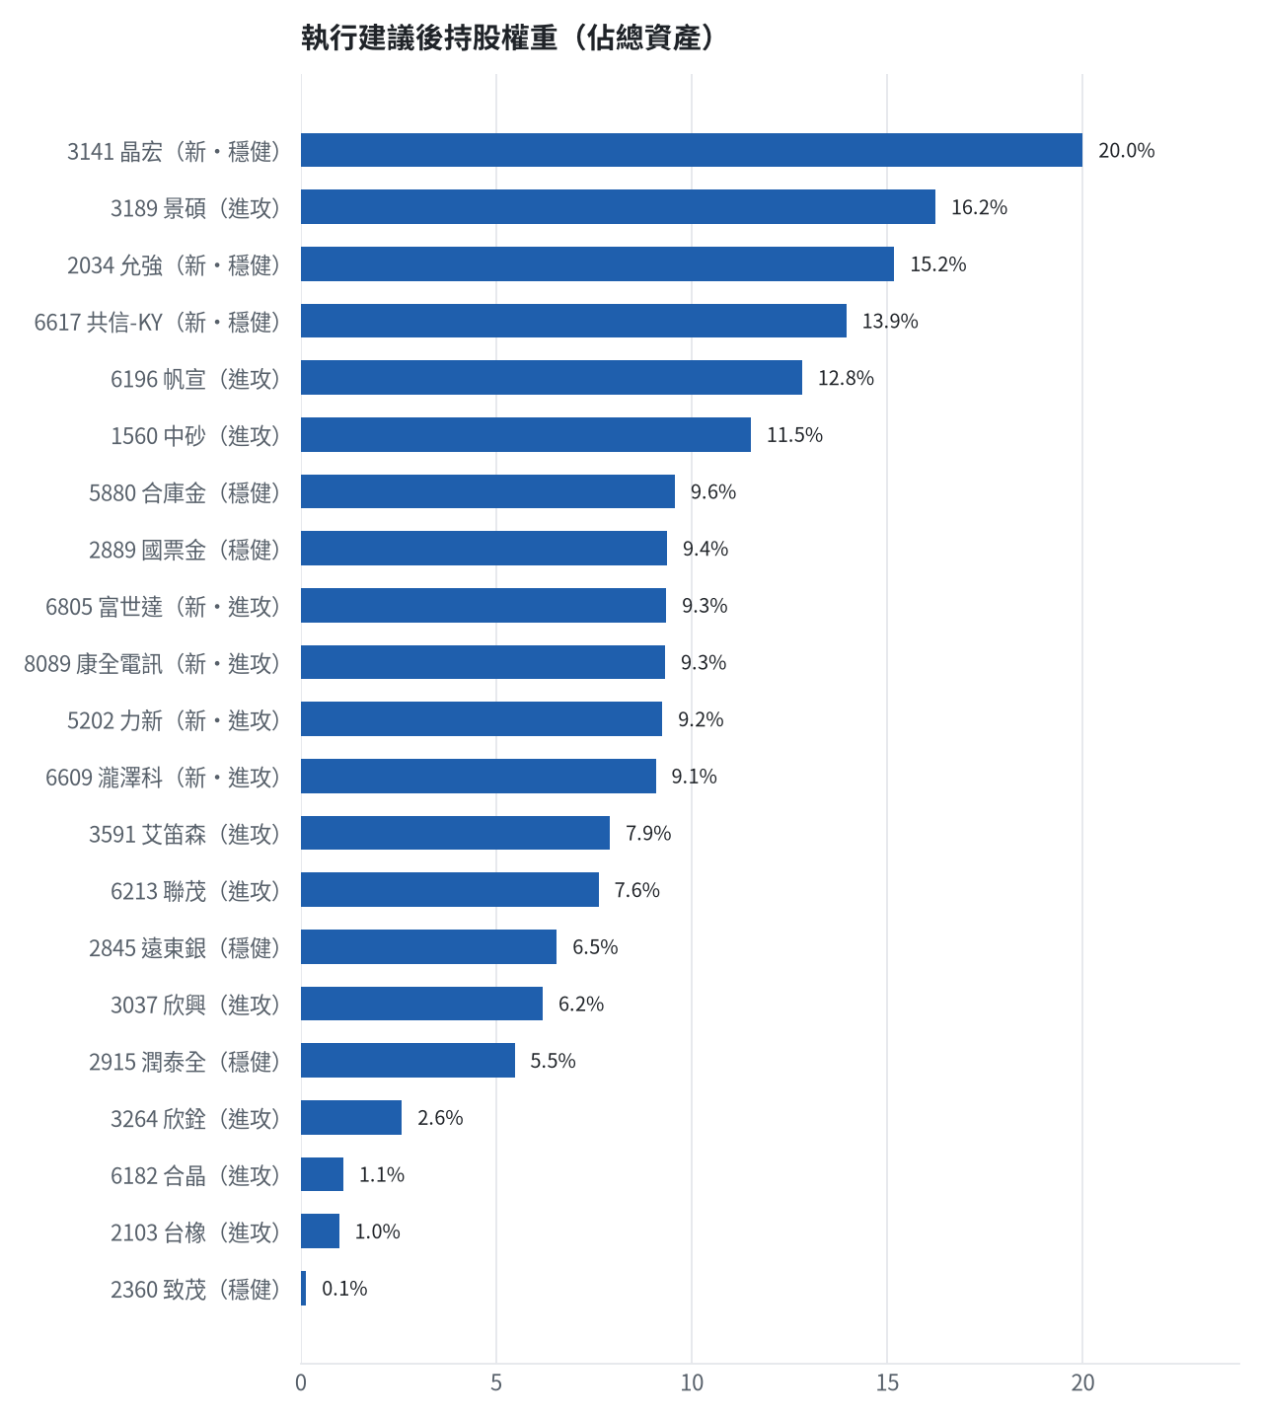

六、個股決策說明

賣出 3591 艾笛森｜20 張 + 528 股
賣出原因
- 風險警示：已跌破停損價 25.11（目前 23.15）：依紀律全數出場
為何賣這個股數
- 觸發條件中最嚴重者決定賣出比例：全數出場；限價取最近價 × 0.99（不低於跌停價）以提高成交機率
- 賣出後剩餘 0 股；預估稅費 2,103 元

賣出 5880 合庫金｜24 張
賣出原因
- 換股計畫 → 獲利換股：已獲利 +39,905 元（+6.36%）先入袋；這檔一個月預期只剩 -0.45%，轉買 3141 晶宏（預期 +4.20%）扣除換股成本後多 4.06%（門檻 1.0%），且收正報酬機率不低於原標的
為何賣這個股數
- 全數賣出 24 張（24,000 股），回收資金約 667,200 元，依分數重新配置到同一籃的買進候選（最佳替換標的 3141 晶宏，實際買進股數受單一標的與產業上限約束，見買進明細）；部分換股會讓兩檔都表現平庸，因此一次換完
- 賣出後剩餘 0 股；預估稅費 2,952 元

賣出 2889 國票金｜40 張 + 416 股
賣出原因
- 換股計畫 → 獲利換股：已獲利 +4,471 元（+0.69%）先入袋；這檔一個月預期只剩 -1.08%，轉買 3141 晶宏（預期 +4.20%）扣除換股成本後多 4.70%（門檻 1.0%），且收正報酬機率不低於原標的；同時風險警示：負面新聞：10月自結獲利月減逾7成；股價偏弱，減碼三分之一；法人近 5 日賣超 4,267 張，籌碼轉弱
為何賣這個股數
- 全數賣出 40 張又 416 股（共 40,416 股），回收資金約 652,718 元，依分數重新配置到同一籃的買進候選（最佳替換標的 3141 晶宏，實際買進股數受單一標的與產業上限約束，見買進明細）；部分換股會讓兩檔都表現平庸，因此一次換完
- 賣出後剩餘 0 股；預估稅費 2,889 元

賣出 2845 遠東銀｜36 張 + 71 股
賣出原因
- 虧損補回計畫 → 換股：3141 晶宏 扣除換股成本後的預期報酬比續抱高 5.13%（門檻 1.0%），且收正報酬機率不低於原標的 → 換股補回虧損較快；回收資金依綜合分數配置到買進候選，各檔仍受單一標的與產業上限約束；同時風險警示：距停損價 12.6 只剩 0.4%，先掛好停損單；負面新聞：公告受金管會裁罰案說明；股價偏弱，減碼三分之一；法人近 5 日賣超 10,442 張，籌碼轉弱
為何賣這個股數
- 全數賣出 36 張又 71 股（共 36,071 股），回收資金約 456,298 元，依分數重新配置到同一籃的買進候選（最佳替換標的 3141 晶宏，實際買進股數受單一標的與產業上限約束，見買進明細）；部分換股會讓兩檔都表現平庸，因此一次換完
- 賣出後剩餘 0 股；預估稅費 2,019 元

賣出 2915 潤泰全｜7 張 + 173 股
賣出原因
- 觸發停損：收盤 53.10 元 ≤ 停損價 55.39 元（成本 57.54 元，損益 -7.72%）；同時風險警示：已跌破停損價 55.39（目前 53.1）：依紀律全數出場
為何賣這個股數
- 停損一律全數出場，避免虧損擴大；紀律優先於預測
- 賣出後剩餘 0 股；預估稅費 1,685 元

賣出 3189 景碩｜1 張 + 639 股
賣出原因
- 觸發停損：收盤 690.00 元 ≤ 停損價 999.00 元（成本 1084.26 元，損益 -36.36%）；同時風險警示：已跌破停損價 999.0（目前 700.0）：依紀律全數出場；負面新聞：大股東賣股，且股票被列為注意股與處置股；股價偏弱，減碼三分之一；列為處置股（連續三次，115/11/10～115/11/16）：改為分盤撮合、可能需預收款，流動性變差，減碼三分之一；法人近 5 日賣超 13,005 張，籌碼轉弱
為何賣這個股數
- 停損一律全數出場，避免虧損擴大；紀律優先於預測
- 賣出後剩餘 0 股；預估稅費 5,004 元

賣出 1560 中砂｜1 張 + 91 股
賣出原因
- 觸發停損：收盤 735.00 元 ≤ 停損價 936.69 元（成本 1017.82 元，損益 -27.79%）；同時風險警示：已跌破停損價 936.69（目前 728.0）：依紀律全數出場；負面新聞：更正資金貸與資訊揭露明細表；股價偏弱，減碼三分之一；法人近 5 日賣超 589 張，籌碼轉弱
為何賣這個股數
- 停損一律全數出場，避免虧損擴大；紀律優先於預測
- 賣出後剩餘 0 股；預估稅費 3,548 元

賣出 6196 帆宣｜2 張 + 150 股
賣出原因
- 觸發停損：收盤 415.50 元 ≤ 停損價 599.23 元（成本 634.77 元，損益 -34.54%）；同時風險警示：已跌破停損價 599.23（目前 416.0）：依紀律全數出場；法人近 5 日賣超 1,400 張，籌碼轉弱
為何賣這個股數
- 停損一律全數出場，避免虧損擴大；紀律優先於預測
- 賣出後剩餘 0 股；預估稅費 3,952 元

賣出 6213 聯茂｜1 張
賣出原因
- 觸發停損：收盤 531.00 元 ≤ 停損價 639.23 元（成本 727.03 元，損益 -26.96%）；同時風險警示：已跌破停損價 639.23（目前 532.0）：依紀律全數出場；負面新聞：股票被列為注意股並遭處置；股價偏弱，減碼三分之一；列為處置股（最近十個營業日已有六次，115/11/05～115/11/11）：改為分盤撮合、可能需預收款，流動性變差，減碼三分之一；法人近 5 日賣超 3,777 張，籌碼轉弱
為何賣這個股數
- 停損一律全數出場，避免虧損擴大；紀律優先於預測
- 賣出後剩餘 0 股；預估稅費 2,350 元

賣出 2103 台橡｜3 張
賣出原因
- 觸發停損：收盤 22.80 元 ≤ 停損價 27.70 元（成本 29.54 元，損益 -22.82%）；同時風險警示：已跌破停損價 27.7（目前 23.0）：依紀律全數出場；法人近 5 日賣超 9,404 張，籌碼轉弱
為何賣這個股數
- 停損一律全數出場，避免虧損擴大；紀律優先於預測
- 賣出後剩餘 0 股；預估稅費 303 元

賣出 2360 致茂｜0 張 + 8 股
賣出原因
- 觸發停損：收盤 1250.00 元 ≤ 停損價 2069.91 元（成本 2365.62 元，損益 -47.16%）；同時風險警示：已跌破停損價 2069.91（目前 1375.0）：依紀律全數出場；列為處置股（連續三次，115/11/09～115/11/13）：改為分盤撮合、可能需預收款，流動性變差，減碼三分之一；漲停（1375.0）：強勢續抱，依停利規則分批出場
為何賣這個股數
- 停損一律全數出場，避免虧損擴大；紀律優先於預測
- 賣出後剩餘 0 股；預估稅費 50 元

賣出 6182 合晶｜1 張
賣出原因
- 觸發停損：收盤 75.90 元 ≤ 停損價 97.31 元（成本 115.67 元，損益 -34.38%）；同時風險警示：已跌破停損價 97.31（目前 81.0）：依紀律全數出場；負面新聞：更正資金貸與資訊揭露明細表；股價偏弱，減碼三分之一
為何賣這個股數
- 停損一律全數出場，避免虧損擴大；紀律優先於預測
- 賣出後剩餘 0 股；預估稅費 336 元

賣出 3037 欣興｜0 張 + 570 股
賣出原因
- 觸發停損：收盤 757.00 元 ≤ 停損價 1046.11 元（成本 1181.68 元，損益 -35.94%）；同時風險警示：已跌破停損價 1046.11（目前 798.0）：依紀律全數出場；法人近 5 日賣超 26,371 張，籌碼轉弱
為何賣這個股數
- 停損一律全數出場，避免虧損擴大；紀律優先於預測
- 賣出後剩餘 0 股；預估稅費 1,909 元

賣出 3264 欣銓｜1 張
賣出原因
- 觸發停損：收盤 180.50 元 ≤ 停損價 229.24 元（成本 265.38 元，損益 -31.98%）；同時風險警示：已跌破停損價 229.24（目前 190.0）：依紀律全數出場；法人近 5 日賣超 5,738 張，籌碼轉弱
為何賣這個股數
- 停損一律全數出場，避免虧損擴大；紀律優先於預測
- 賣出後剩餘 0 股；預估稅費 799 元

買進【穩健籃】6617 共信-KY｜9 張｜穩健分數 +0.28
共信-KY 穩健分數 +0.28 且一個月正報酬機率達 65.3%，買進 9 張。停損價設為 97.2 元，若跌破即出場。
為何選擇這檔
- 【穩健籃】穩健分數 +0.28 達門檻（+0.20）；一個月收正報酬機率 65.3%、預期最大回檔 -11.4%，且未過熱
- 穩健模型：未來一個月收正報酬機率 65.3%（全市場基準 51.8%），預期最大回檔 -11.4%（回檔幅度排名全市場最小的前 28%）
- 持有到比賽結束（約 40 個交易日）：收正報酬機率 64.1%、預期報酬 +16.8%（模型估計，不是保證）
- 風險：60 日 β = 0.92（大盤漲跌 1% 時約變動 0.92%），日波動 3.49%
- 位置：股價相對月線 -4.5%、RSI14 = 42.4，未過熱、不追高
- 籌碼面：三大法人近 5 日買超 345 張（外資 +345 張、投信 +0 張），連續買超 8 日
- 基本面：2026/10 月營收 0.09 億元，年增 +397.3%、月增 +221.7%，近 3 月累計年增 +50.1%
為何買這個股數（計算過程）
- 籃子配置：穩健籃佔目標持股 55% → 目標金額 3,449,316 元（已持有 0 元）
- 風險預算：總資產 6,968,315 元 × 每筆風險 0.8% × 信心係數 0.86（由穩健分數 +0.28 換算）= 47,733 元
- 停損距離：取 2×ATR14 = 12.63 與距 10 日低點 93.10 的距離 14.90 之較大者，但不超過進場價 10%（10.80） = 10.80 元（進場 108.00 → 停損 97.20 元，10.0%）
- 風險法可買股數 = 47,733 ÷ 10.80 = 4,420 股
- 為補足穩健籃目標金額上調 4,708 股
- 受可用資金限制，實際買 9,000 股
- 進場價：穩健籃不追價：限價取預測開盤價 110.7 與前一日收盤 108.0 的較低者 = 108.0
- 取整後：9 張（9,000 股），金額約 972,000 元，佔總資產 13.9%
- 零股 127 股只有 13,716 元，低於 14,035 元會被最低手續費 20 元拉高費率（約 0.15%），所以不買零股
多買的原因
- 法人連續買超 8 日，籌碼穩定
- 一個月收正報酬機率 65.3%，可提高「正報酬晉級」機率
- 月營收年增 +397.3%，基本面支撐
少買的原因
- 穩健分數 +0.28 普通，信心係數 0.86 < 1 縮小部位
- 日均波動（ATR）5.8%，波動大 → 停損距離遠 → 股數少
- 預期最大回檔 -11.4%，下檔風險偏大
出場計畫（何時賣、賣幾張）
- 停損：收盤跌破 97.20 元全數賣出 9 張（9,000 股）
- 訊號轉弱（穩健分數 ≤ -0.30）先減碼一半
- 結單轉股：持有滿 10 個交易日後，綜合排名出現扣成本後預期多 1% 以上的股票就全部賣出換股；獲利已達 10% 時多 2% 就可以當天換
- 來回交易成本約 0.585%，損益兩平價 108.63 元

買進【穩健籃】2034 允強｜47 張｜穩健分數 +0.25
允強穩健分數 +0.25 且法人連續 8 日買超，買進 47 張補充穩健籃。停損價設為 20.35 元落實風控。
為何選擇這檔
- 【穩健籃】穩健分數 +0.25 達門檻（+0.20）；一個月收正報酬機率 66.3%、預期最大回檔 -9.3%，且未過熱
- 穩健模型：未來一個月收正報酬機率 66.3%（全市場基準 51.8%），預期最大回檔 -9.3%（回檔幅度排名全市場最小的前 11%）
- 持有到比賽結束（約 40 個交易日）：收正報酬機率 58.1%、預期報酬 +6.6%（模型估計，不是保證）
- 風險：60 日 β = 0.37（大盤漲跌 1% 時約變動 0.37%），日波動 1.91%
- 位置：股價相對月線 -3.6%、RSI14 = 46.4，未過熱、不追高
- 籌碼面：三大法人近 5 日買超 1,717 張（外資 +1,812 張、投信 +22 張），連續買超 8 日
- 基本面：2026/10 月營收 15.09 億元，年增 +99.8%、月增 +3.0%，近 3 月累計年增 +54.3%
為何買這個股數（計算過程）
- 籃子配置：穩健籃佔目標持股 55% → 目標金額 3,449,316 元（已持有 0 元）
- 風險預算：總資產 6,968,315 元 × 每筆風險 0.8% × 信心係數 0.82（由穩健分數 +0.25 換算）= 45,503 元
- 停損距離：取 2×ATR14 = 1.74 與距 10 日低點 20.35 的距離 2.15 之較大者 = 2.15 元（進場 22.50 → 停損 20.35 元，9.6%）
- 風險法可買股數 = 45,503 ÷ 2.15 = 21,164 股
- 為補足穩健籃目標金額上調 26,301 股
- 受可用資金限制，實際買 47,000 股
- 進場價：穩健籃不追價：限價取預測開盤價 22.96 與前一日收盤 22.5 的較低者 = 22.5
- 取整後：47 張（47,000 股），金額約 1,057,500 元，佔總資產 15.2%
- 零股 465 股只有 10,462 元，低於 14,035 元會被最低手續費 20 元拉高費率（約 0.19%），所以不買零股
多買的原因
- 法人連續買超 8 日，籌碼穩定
- 一個月收正報酬機率 66.3%，可提高「正報酬晉級」機率
- 月營收年增 +99.8%，基本面支撐
少買的原因
- 穩健分數 +0.25 普通，信心係數 0.82 < 1 縮小部位
- 日均波動（ATR）3.9%，波動大 → 停損距離遠 → 股數少
- 預期最大回檔 -9.3%，下檔風險偏大
出場計畫（何時賣、賣幾張）
- 停損：收盤跌破 20.35 元全數賣出 47 張（47,000 股）
- 訊號轉弱（穩健分數 ≤ -0.30）先減碼一半
- 結單轉股：持有滿 10 個交易日後，綜合排名出現扣成本後預期多 1% 以上的股票就全部賣出換股；獲利已達 10% 時多 2% 就可以當天換
- 來回交易成本約 0.585%，損益兩平價 22.63 元

買進【穩健籃】3141 晶宏｜17 張 + 913 股｜穩健分數 +0.22
晶宏一個月正報酬機率達 67.8% 且營收年增 54.0%，買進 17 張又 913 股。停損價設為 70.0 元進行動態防守。
為何選擇這檔
- 【穩健籃】穩健分數 +0.22 達門檻（+0.20）；一個月收正報酬機率 67.8%、預期最大回檔 -8.9%，且未過熱
- 穩健模型：未來一個月收正報酬機率 67.8%（全市場基準 51.8%），預期最大回檔 -8.9%（回檔幅度排名全市場最小的前 8%）
- 持有到比賽結束（約 40 個交易日）：收正報酬機率 59.7%、預期報酬 +8.6%（模型估計，不是保證）
- 風險：60 日 β = 0.61（大盤漲跌 1% 時約變動 0.61%），日波動 3.30%
- 位置：股價相對月線 +5.0%、RSI14 = 52.7，未過熱、不追高
- 籌碼面：三大法人近 5 日買超 660 張（外資 +708 張、投信 +0 張）
- 基本面：2026/10 月營收 2.2 億元，年增 +54.0%、月增 +13.3%，近 3 月累計年增 +55.1%
為何買這個股數（計算過程）
- 籃子配置：穩健籃佔目標持股 55% → 目標金額 3,449,316 元（已持有 0 元）
- 風險預算：總資產 6,968,315 元 × 每筆風險 0.8% × 信心係數 0.77（由穩健分數 +0.22 換算）= 42,995 元
- 停損距離：取 2×ATR14 = 7.94 與距 10 日低點 64.80 的距離 13.00 之較大者，但不超過進場價 10%（7.78） = 7.78 元（進場 77.80 → 停損 70.00 元，10.0%）
- 風險法可買股數 = 42,995 ÷ 7.78 = 5,526 股
- 為補足穩健籃目標金額上調 12,387 股
- 進場價：穩健籃不追價：限價取預測開盤價 80.91 與前一日收盤 77.80000305175781 的較低者 = 77.8
- 取整後：17 張又 913 股（共 17,913 股），金額約 1,393,631 元，佔總資產 20.0%
多買的原因
- 一個月收正報酬機率 67.8%，可提高「正報酬晉級」機率
- 月營收年增 +54.0%，基本面支撐
少買的原因
- 穩健分數 +0.22 普通，信心係數 0.77 < 1 縮小部位
- 日均波動（ATR）5.1%，波動大 → 停損距離遠 → 股數少
- 預期最大回檔 -8.9%，下檔風險偏大
出場計畫（何時賣、賣幾張）
- 停損：收盤跌破 70.00 元全數賣出 17 張又 913 股（共 17,913 股）
- 訊號轉弱（穩健分數 ≤ -0.30）先減碼一半
- 結單轉股：持有滿 10 個交易日後，綜合排名出現扣成本後預期多 1% 以上的股票就全部賣出換股；獲利已達 10% 時多 2% 就可以當天換
- 來回交易成本約 0.585%，損益兩平價 78.26 元

買進【進攻籃】8089 康全電訊｜23 張｜綜合分數 +0.69
康全電訊綜合分數 +0.69 且營收年增 87.5%，買進 23 張作為進攻主力。設定 25.3 元停損價，突破 37.7 元則續抱。
為何選擇這檔
- 【進攻籃】綜合分數 +0.69 達門檻（+0.30）；一個月模型預期超額報酬排名全市場前 9%、創新高機率 28.5%
- 一個月模型：創 52 週新高機率 28.5%（全市場基準 18.1%，排名前 10%），預期超額報酬 +12.56%（排名前 9%）
- 距 52 週高點 -27.7%（52 週高 37.7，現價 27.25）
- 動能：近 20 日 +40.8%、近 60 日 +50.1%，相對大盤 20 日 +61.1%、60 日 +61.8%
- 量能：近 5 日成交值為 60 日均值的 2.58 倍（放量）
- 均線：股價相對月線 +9.6%、月線相對季線 +21.4%（多頭排列）
- RSI14 = 62.3
- 籌碼面：三大法人近 5 日買超 456 張（外資 +459 張、投信 +0 張）
- 基本面：2026/10 月營收 0.88 億元，年增 +87.5%、月增 +38.5%，近 3 月累計年增 +69.2%
- 隔夜美股：博通 +8.78%、那斯達克 +2.74%；預測開盤 +3.07%（開高，命中率 70.1%）、開盤後 -3.16%（回落）
為何買這個股數（計算過程）
- 籃子配置：進攻籃佔目標持股 45% → 目標金額 2,822,167 元（已持有 551,177 元）
- 風險預算：總資產 6,968,315 元 × 每筆風險 0.8% × 信心係數 1.37（由綜合分數 +0.69 換算）= 76,164 元
- 停損距離：取 2×ATR14 = 5.83 與距 10 日低點 23.00 的距離 5.25 之較大者，但不超過進場價 10%（2.83） = 2.91 元（進場 28.25 → 停損 25.30 元，10.3%）
- 風險法可買股數 = 76,164 ÷ 2.91 = 26,135 股
- 進攻籃合計超過籃子上限，等比例下修 3,069 股
- 受可用資金限制，實際買 23,000 股
- 進場價：限價 = 預測開盤價 28.09 × (1 + 0.5%) = 28.25，提高成交機率
- 取整後：23 張（23,000 股），金額約 649,750 元，佔總資產 9.3%
- 零股 65 股只有 1,836 元，低於 14,035 元會被最低手續費 20 元拉高費率（約 1.09%），所以不買零股
多買的原因
- 綜合分數 +0.69 高，信心係數 1.37 ≥ 1 放大部位
- 月營收年增 +87.5%，基本面支撐
少買的原因
- 日均波動（ATR）10.7%，波動大 → 停損距離遠 → 股數少
- 一個月內創新高機率 28.5%，勝率普通故保守配置
出場計畫（何時賣、賣幾張）
- 一個月目標：突破 52 週高點 37.7 元（距現價 27.7%）即確認創新高，續抱讓獲利奔跑
- 停損：收盤跌破 25.30 元全數賣出 23 張（23,000 股）
- 訊號轉弱（綜合分數 ≤ -0.30）先減碼一半
- 結單轉股：持有滿 10 個交易日後，綜合排名出現扣成本後預期多 1% 以上的股票就全部賣出換股；獲利已達 10% 時多 2% 就可以當天換
- 來回交易成本約 0.585%，損益兩平價 28.42 元

買進【進攻籃】6805 富世達｜0 張 + 336 股｜綜合分數 +0.66
富世達綜合分數 +0.66 且法人大幅買超，買進 336 股零股。停損價設為 1745.0 元，若跌破即停損。
為何選擇這檔
- 【進攻籃】綜合分數 +0.66 達門檻（+0.30）；一個月模型預期超額報酬排名全市場前 14%、創新高機率 16.3%
- 一個月模型：創 52 週新高機率 16.3%（全市場基準 18.1%，排名前 16%），預期超額報酬 +10.29%（排名前 14%）
- 距 52 週高點 -32.6%（52 週高 2750.0，現價 1855.0）
- 動能：近 20 日 -24.4%、近 60 日 +5.7%，相對大盤 20 日 -4.2%、60 日 +17.3%
- 量能：近 5 日成交值為 60 日均值的 1.11 倍
- 均線：股價相對月線 -16.2%、月線相對季線 +1.7%（均線未全面多頭）
- RSI14 = 37.8
- 籌碼面：三大法人近 5 日買超 662 張（外資 +273 張、投信 +405 張）
- 基本面：2026/10 月營收 16.5 億元，年增 +26.5%、月增 +2.3%，近 3 月累計年增 +29.2%
- 隔夜美股：輝達 -4.27%、費城半導體 +6.85%、蘋果 +2.43%；預測開盤 +4.00%（開高，命中率 81.6%）、開盤後 -0.46%（回落）
為何買這個股數（計算過程）
- 籃子配置：進攻籃佔目標持股 45% → 目標金額 2,822,167 元（已持有 551,177 元）
- 風險預算：總資產 6,968,315 元 × 每筆風險 0.8% × 信心係數 1.33（由綜合分數 +0.66 換算）= 74,073 元
- 停損距離：取 2×ATR14 = 382.14 與距 10 日低點 1670.00 的距離 270.00 之較大者，但不超過進場價 10%（194.00） = 194.00 元（進場 1940.00 → 停損 1745.00 元，10.0%）
- 風險法可買股數 = 74,073 ÷ 194.00 = 382 股
- 進攻籃合計超過籃子上限，等比例下修 45 股
- 進場價：限價 = 預測開盤價 1929.18 × (1 + 0.5%) = 1940.0，提高成交機率
- 取整後：336 股（零股），金額約 651,840 元，佔總資產 9.4%
多買的原因
- 綜合分數 +0.66 高，信心係數 1.33 ≥ 1 放大部位
- 月營收年增 +26.5%，基本面支撐
少買的原因
- 日均波動（ATR）10.3%，波動大 → 停損距離遠 → 股數少
- 一個月內創新高機率 16.3%，勝率普通故保守配置
出場計畫（何時賣、賣幾張）
- 一個月目標：突破 52 週高點 2750.0 元（距現價 32.6%）即確認創新高，續抱讓獲利奔跑
- 停損：收盤跌破 1745.00 元全數賣出 336 股（零股）
- 訊號轉弱（綜合分數 ≤ -0.30）先減碼一半
- 結單轉股：持有滿 10 個交易日後，綜合排名出現扣成本後預期多 1% 以上的股票就全部賣出換股；獲利已達 10% 時多 2% 就可以當天換
- 來回交易成本約 0.585%，損益兩平價 1951.35 元

買進【進攻籃】5202 力新｜31 張｜綜合分數 +0.65
力新綜合分數 +0.65 且一個月內創新高機率達 96.7%，買進 31 張進攻籃部位。停損價設定於 18.7 元。
為何選擇這檔
- 【進攻籃】綜合分數 +0.65 達門檻（+0.30）；一個月模型預期超額報酬排名全市場前 3%、創新高機率 96.7%
- 一個月模型：創 52 週新高機率 96.7%（全市場基準 18.1%，排名前 0%），預期超額報酬 +16.32%（排名前 3%）
- 距 52 週高點 +0.0%（52 週高 20.1，現價 20.1），正處於創高區
- 動能：近 20 日 +39.6%、近 60 日 +62.7%，相對大盤 20 日 +59.9%、60 日 +74.4%
- 量能：近 5 日成交值為 60 日均值的 5.55 倍（放量）
- 均線：股價相對月線 +31.4%、月線相對季線 +11.8%（多頭排列）
- RSI14 = 73.8
- 籌碼面：三大法人近 5 日買超 4,350 張（外資 +4,152 張、投信 +0 張），連續買超 6 日
- 隔夜美股：微軟 +2.75%、那斯達克 +2.74%；預測開盤 +2.83%（開高，命中率 73.7%）、開盤後 -0.54%（回落）
- 新聞：資金轉進防禦族群帶動力新股價表現抗跌
為何買這個股數（計算過程）
- 籃子配置：進攻籃佔目標持股 45% → 目標金額 2,822,167 元（已持有 551,177 元）
- 風險預算：總資產 6,968,315 元 × 每筆風險 0.8% × 信心係數 1.31（由綜合分數 +0.65 換算）= 73,237 元
- 停損距離：取 2×ATR14 = 2.90 與距 10 日低點 13.55 的距離 7.25 之較大者，但不超過進場價 10%（2.08） = 2.08 元（進場 20.80 → 停損 18.70 元，10.0%）
- 風險法可買股數 = 73,237 ÷ 2.08 = 35,210 股
- 進攻籃合計超過籃子上限，等比例下修 4,135 股
- 受可用資金限制，實際買 31,000 股
- 進場價：限價 = 預測開盤價 20.67 × (1 + 0.5%) = 20.8，提高成交機率
- 取整後：31 張（31,000 股），金額約 644,800 元，佔總資產 9.3%
- 零股 75 股只有 1,560 元，低於 14,035 元會被最低手續費 20 元拉高費率（約 1.28%），所以不買零股
多買的原因
- 綜合分數 +0.65 高，信心係數 1.31 ≥ 1 放大部位
- 法人連續買超 6 日，籌碼穩定
- 一個月內創新高機率 96.7%，勝率高可多配置
少買的原因
- 日均波動（ATR）7.2%，波動大 → 停損距離遠 → 股數少
- 月營收年減 -25.2%，基本面偏弱
風險與不利因子
- 基本面：2026/09 月營收 0.1 億元，年增 -25.2%、月增 +1.7%，近 3 月累計年增 -6.0%
出場計畫（何時賣、賣幾張）
- 一個月目標：突破 52 週高點 20.1 元（距現價 -0.0%）即確認創新高，續抱讓獲利奔跑
- 停損：收盤跌破 18.70 元全數賣出 31 張（31,000 股）
- 訊號轉弱（綜合分數 ≤ -0.30）先減碼一半
- 結單轉股：持有滿 10 個交易日後，綜合排名出現扣成本後預期多 1% 以上的股票就全部賣出換股；獲利已達 10% 時多 2% 就可以當天換
- 來回交易成本約 0.585%，損益兩平價 20.92 元

買進【進攻籃】6609 瀧澤科｜13 張 + 624 股｜綜合分數 +0.63
瀧澤科綜合分數 +0.63 且一個月創新高機率 73.7%，買進 13 張又 624 股。停損價設為 41.8 元保護資金。
為何選擇這檔
- 【進攻籃】綜合分數 +0.63 達門檻（+0.30）；一個月模型預期超額報酬排名全市場前 23%、創新高機率 73.7%
- 一個月模型：創 52 週新高機率 73.7%（全市場基準 18.1%，排名前 2%），預期超額報酬 +8.07%（排名前 23%）
- 距 52 週高點 -8.8%（52 週高 50.0，現價 45.6）
- 動能：近 20 日 +16.9%、近 60 日 +15.0%，相對大盤 20 日 +37.2%、60 日 +26.6%
- 量能：近 5 日成交值為 60 日均值的 7.34 倍（放量）
- 均線：股價相對月線 +7.7%、月線相對季線 +4.8%（均線未全面多頭）
- RSI14 = 58.3
- 籌碼面：三大法人近 5 日買超 1,019 張（外資 +1,062 張、投信 +0 張）
- 基本面：2026/09 月營收 2.46 億元，年增 +112.7%、月增 +4.0%，近 3 月累計年增 +87.2%
為何買這個股數（計算過程）
- 籃子配置：進攻籃佔目標持股 45% → 目標金額 2,822,167 元（已持有 551,177 元）
- 風險預算：總資產 6,968,315 元 × 每筆風險 0.8% × 信心係數 1.29（由綜合分數 +0.63 換算）= 71,704 元
- 停損距離：取 2×ATR14 = 7.04 與距 10 日低點 40.15 的距離 6.30 之較大者，但不超過進場價 10%（4.65） = 4.65 元（進場 46.45 → 停損 41.80 元，10.0%）
- 風險法可買股數 = 71,704 ÷ 4.65 = 15,437 股
- 進攻籃合計超過籃子上限，等比例下修 1,813 股
- 進場價：模型預測開高回落，限價設於預測開盤價 47.34 × (1 -1.87%) = 46.45，不追高
- 取整後：13 張又 624 股（共 13,624 股），金額約 632,835 元，佔總資產 9.1%
多買的原因
- 綜合分數 +0.63 高，信心係數 1.29 ≥ 1 放大部位
- 一個月內創新高機率 73.7%，勝率高可多配置
- 月營收年增 +112.7%，基本面支撐
少買的原因
- 日均波動（ATR）7.7%，波動大 → 停損距離遠 → 股數少
風險與不利因子
- 隔夜美股：美國國防ETF +3.90%、標普500 +2.35%；預測開盤 +3.83%（開高，命中率 67.4%）、開盤後 -1.87%（回落）
出場計畫（何時賣、賣幾張）
- 一個月目標：突破 52 週高點 50.0 元（距現價 8.8%）即確認創新高，續抱讓獲利奔跑
- 停損：收盤跌破 41.80 元全數賣出 13 張又 624 股（共 13,624 股）
- 訊號轉弱（綜合分數 ≤ -0.30）先減碼一半
- 結單轉股：持有滿 10 個交易日後，綜合排名出現扣成本後預期多 1% 以上的股票就全部賣出換股；獲利已達 10% 時多 2% 就可以當天換
- 來回交易成本約 0.585%，損益兩平價 46.72 元

七、全市場一個月創新高潛力排行
掃描 699 檔流動性足夠的上市櫃股票與 ETF（資料截至 2026-11-09），預測未來 20 個交易日內創 52 週新高的機率與超額報酬。全市場歷史基準創新高率 18.1%。
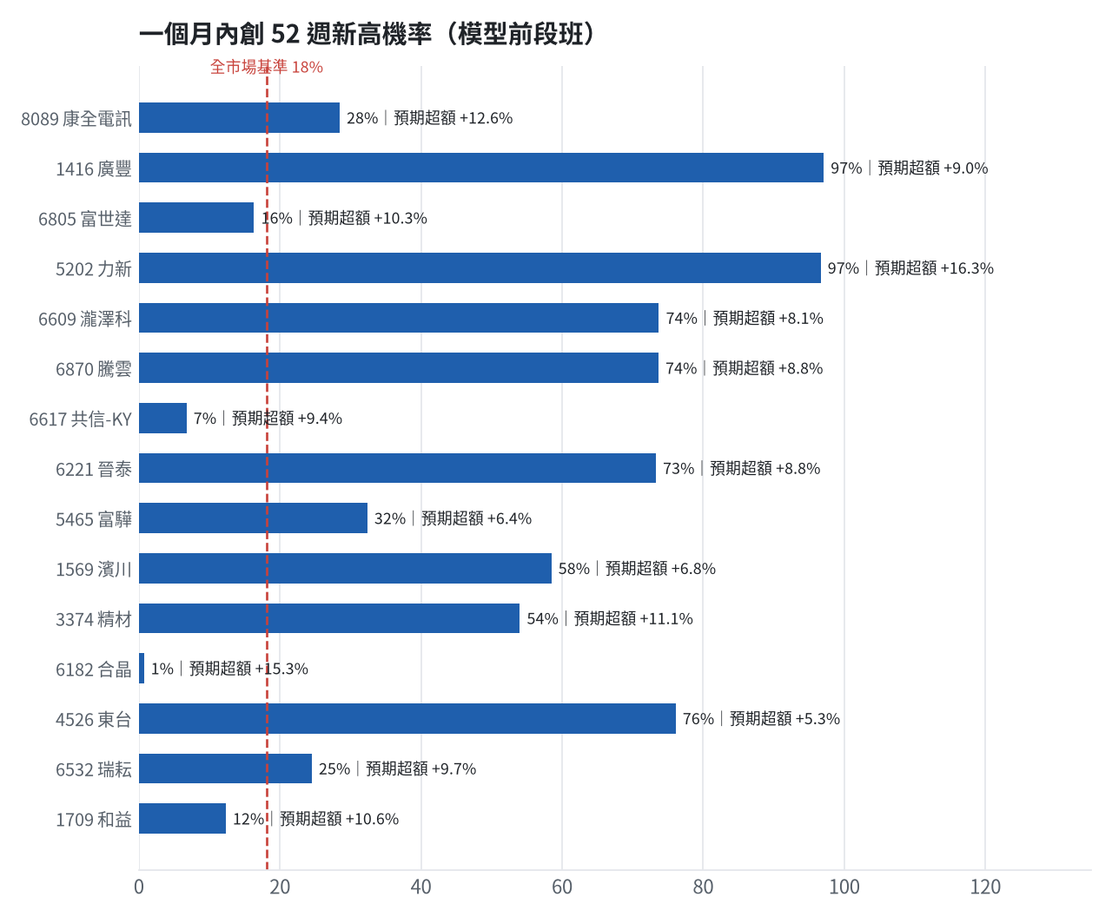
訊號「過熱不追」：RSI 或 20 日漲幅超過上限，即使模型分數高也不買，避免全部追高。
標的 | 產業 | 創新高機率 | 預期超額 | 距高點 | 營收年增 | 綜合分數 | 訊號
8089 康全電訊 | 通信網路業 | 28.5% | +12.56% | -27.7% | +87.5% | +0.69 | 買進候選
1416 廣豐 | 其他 | 97.1% | +8.99% | +0.0% | +70.5% | +0.68 | 過熱不追
6805 富世達 | 電子零組件業 | 16.3% | +10.29% | -32.6% | +26.5% | +0.66 | 買進候選
5202 力新 | 資訊服務業 | 96.7% | +16.32% | +0.0% | -25.2% | +0.65 | 買進候選
6609 瀧澤科 | 電機機械 | 73.7% | +8.07% | -8.8% | +112.7% | +0.63 | 買進候選
6870 騰雲 | 數位雲端類 | 73.7% | +8.84% | -8.7% | +12.7% | +0.62 | 買進候選
6617 共信-KY | 生技醫療業 | 6.8% | +9.36% | -27.5% | +397.3% | +0.59 | 買進候選
6221 晉泰 | 資訊服務業 | 73.3% | +8.76% | -10.3% | +47.3% | +0.58 | 買進候選
5465 富驊 | 電腦及週邊設備業 | 32.4% | +6.42% | -22.6% | +36.8% | +0.57 | 買進候選
1569 濱川 | 電腦及週邊設備業 | 58.5% | +6.78% | -13.2% | +133.5% | +0.55 | 買進候選
3374 精材 | 半導體業 | 54.0% | +11.14% | -23.8% | +21.3% | +0.54 | 買進候選
6182 合晶 | 半導體業 | 0.7% | +15.31% | -61.0% | +13.5% | +0.51 | 買進候選
4526 東台 | 電機機械 | 76.1% | +5.26% | -11.2% | +81.0% | +0.51 | 過熱不追
6532 瑞耘 | 半導體業 | 24.5% | +9.73% | -26.8% | +96.7% | +0.49 | 買進候選
1709 和益 | 化學生技醫療 | 12.3% | +10.60% | -33.0% | +6.6% | +0.49 | 買進候選
3287 廣寰科 | 電腦及週邊設備業 | 97.8% | +7.08% | +0.0% | -16.4% | +0.47 | 過熱不追
3006 晶豪科 | 半導體業 | 12.3% | +11.31% | -28.5% | +430.1% | +0.47 | 買進候選
2468 華經 | 資訊服務業 | 84.3% | +10.14% | -5.0% | +20.0% | +0.47 | 過熱不追
3693 營邦 | 電腦及週邊設備業 | 24.0% | +11.31% | -28.5% | +231.9% | +0.46 | 買進候選
6933 AMAX-KY | 電腦及週邊設備業 | 24.7% | +7.97% | -26.9% | +228.9% | +0.46 | 買進候選

八、美股隔夜與開盤預測
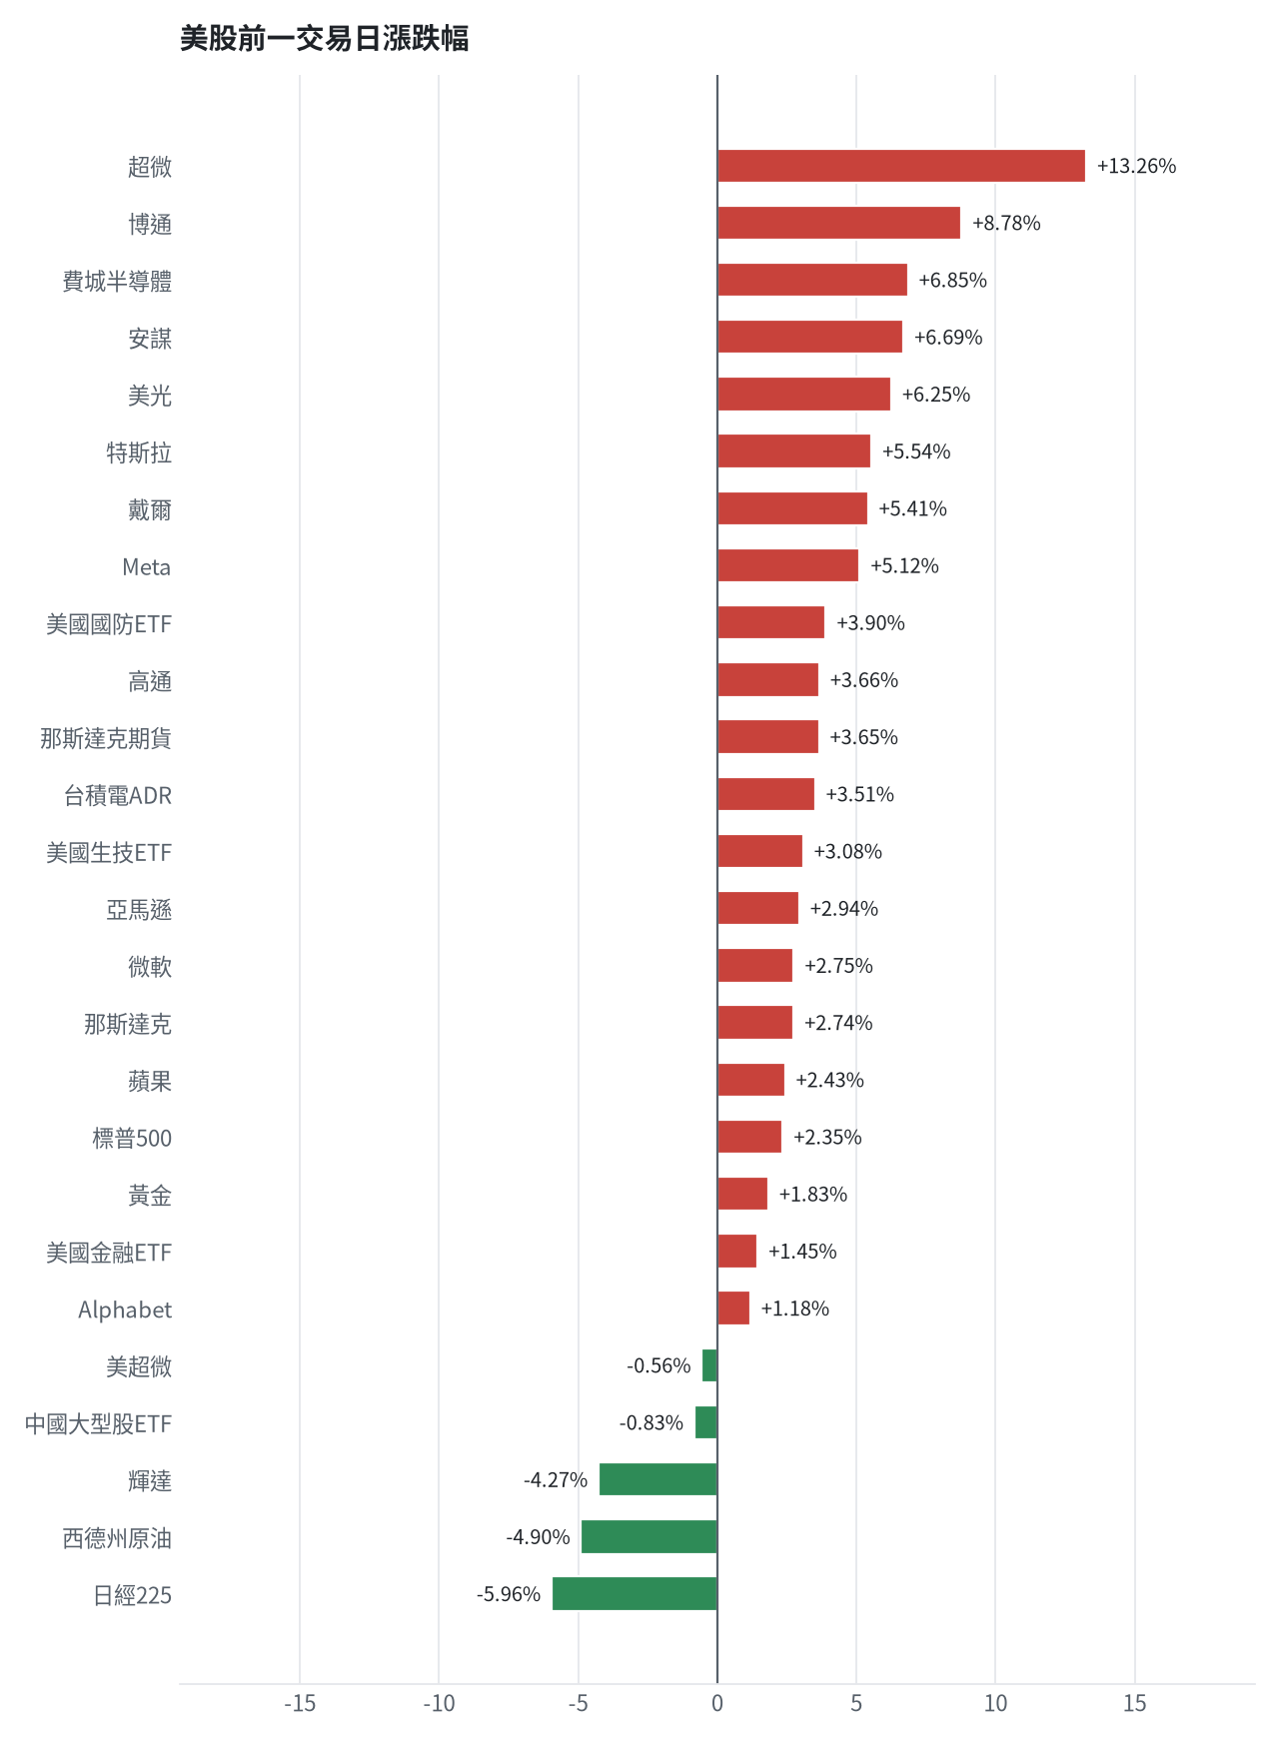
名稱 | 代號 | 收盤 | 日漲跌 | 5日漲跌
費城半導體 | ^SOX | 10033.93 | +6.85% | -2.85%
那斯達克 | ^IXIC | 25253.14 | +2.74% | +0.35%
標普500 | ^GSPC | 7549.94 | +2.35% | +0.11%
那斯達克期貨 | NQ=F | 28073.25 | +3.65% | -0.19%
VIX恐慌指數 | ^VIX | 19.92 | -22.31% | -5.82%
美元兌台幣 | TWD=X | 32.79 | -0.96% | +0.56%
美10年債殖利率 | ^TNX | 4.86 | +0.10% | -0.61%
西德州原油 | CL=F | 86.38 | -4.90% | -10.45%
黃金 | GC=F | 4149.5 | +1.83% | +4.53%
日經225 | ^N225 | 57434.77 | -5.96% | -11.17%
中國大型股ETF | FXI | 34.66 | -0.83% | +4.37%
輝達 | NVDA | 178.67 | -4.27% | -11.58%
蘋果 | AAPL | 350.69 | +2.43% | +3.66%
微軟 | MSFT | 545.18 | +2.75% | +7.51%
Alphabet | GOOGL | 288.15 | +1.18% | +3.28%
亞馬遜 | AMZN | 266.93 | +2.94% | +8.67%
Meta | META | 641.37 | +5.12% | +5.71%
博通 | AVGO | 319.48 | +8.78% | -0.85%
超微 | AMD | 508.58 | +13.26% | +8.94%
台積電ADR | TSM | 388.62 | +3.51% | -2.51%
美超微 | SMCI | 28.6 | -0.56% | -6.04%
美光 | MU | 733.15 | +6.25% | -12.05%
高通 | QCOM | 171.47 | +3.66% | +5.79%
安謀 | ARM | 186.3 | +6.69% | -5.33%
戴爾 | DELL | 346.31 | +5.41% | -11.83%
特斯拉 | TSLA | 378.05 | +5.54% | -6.38%
美國生技ETF | XBI | 156.9 | +3.08% | +3.19%
美國金融ETF | XLF | 57.99 | +1.45% | +0.75%
美國國防ETF | ITA | 71.67 | +3.90% | +0.15%

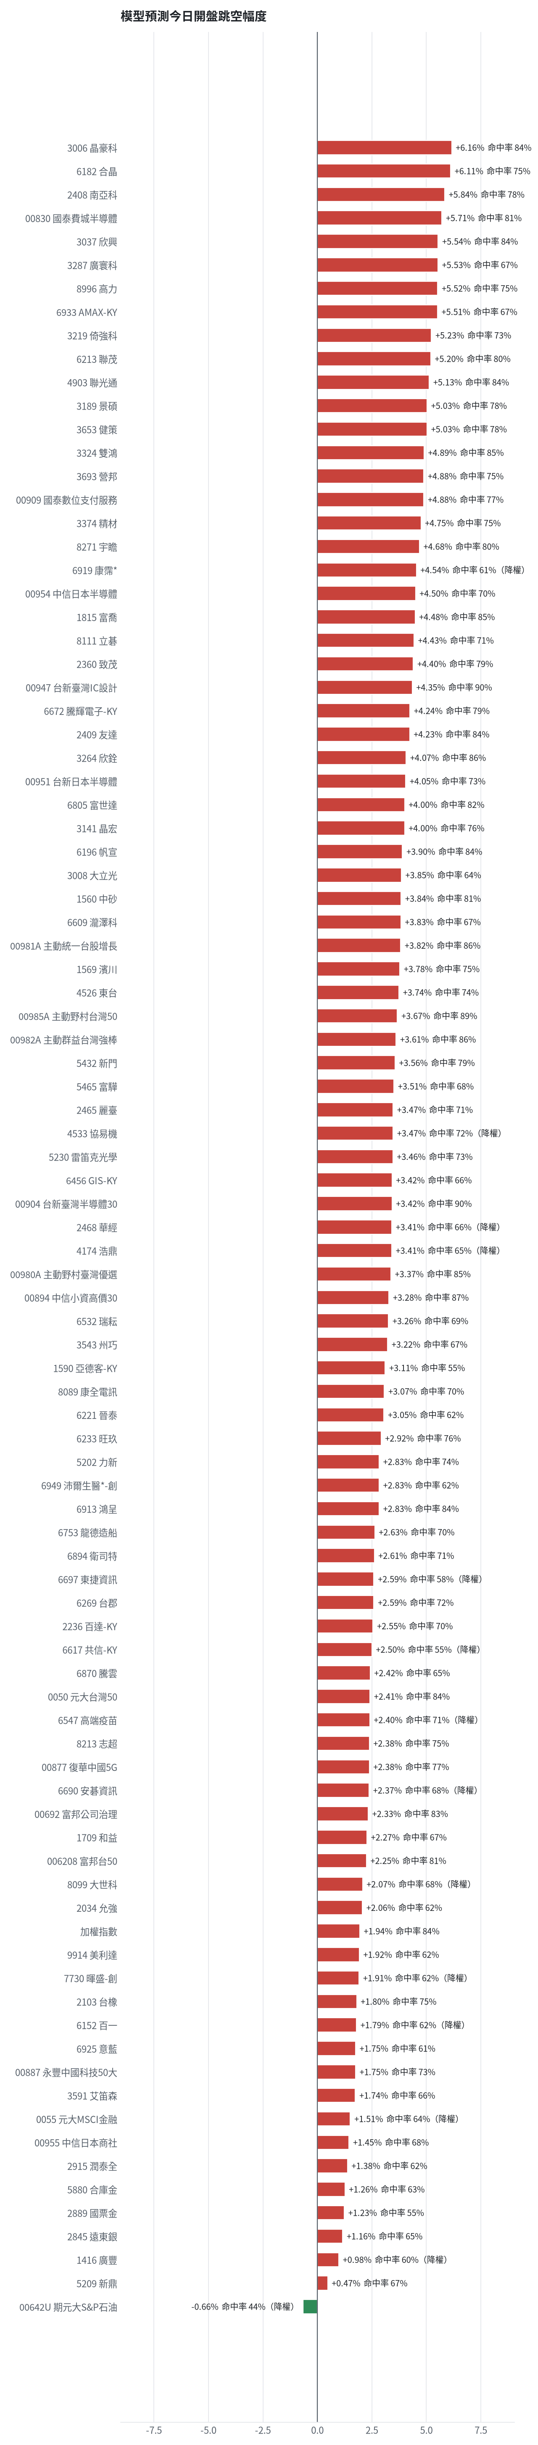
方法：Ridge 迴歸，特徵為前一美股交易日的費半、那斯達克期貨、台積電 ADR、VIX、匯率、產業對應美股與前日自身報酬；命中率為樣本外方向命中率，需高於 55% 且高於「永遠猜多數方向」的基準才採用。

九、個股新聞事件
＋ [MARKET] 國安基金與限空令護盤激勵台股強勢反彈，惟外資持續賣超且期貨空單創歷史新高（多來源）
- 台股一舉收復4萬1大關！載板三雄「這檔」跌幅過大被盯上 禾伸堂與「FPC大廠」一同列入注意股 [來源]
- 台股護盤急彈填補缺口，權值股必須再加把勁才利底部形成 [來源]
- 政府護盤、外資倒貨 台股上演你丟我撿 [來源]
＋ [MARKET] 台經院上修台灣經濟成長率預測，今年預估12.34%，明年預估6.45%
- 台經院上修經濟成長 今年12.34% 明年6.45% - 自由財經 [來源]
－ [1560] FactSet調查下修中砂2026年每股盈餘預估至14.65元
- 鉅亨速報 - Factset 最新調查：中砂(1560-TW)EPS預估下修至14.65元，預估目標價為1000元 [來源]
－ [3189] 景碩因短線股價跌幅過大被列入處置股票
- 台股一舉收復4萬1大關！載板三雄「這檔」跌幅過大被盯上 禾伸堂與「FPC大廠」一同列入注意股 [來源]
- 台股2檔今遭「抓去關」！載板它6天重挫28% 全關到11月16日 [來源]
＋ [3008] 台股政策護盤大反彈帶動大立光等權值股走強
- 台股護盤急彈填補缺口，權值股必須再加把勁才利底部形成 [來源]
- 對國安基金有信心 台股反彈暴漲收漲1960點 [來源]
＋ [2409] 友達ADR上漲4.45%折算台股每股27.79元
- 友達ADR9日上漲0.36美元漲幅4.45%折台股27.79元 [來源]
＋ [5202] 資金轉進防禦族群帶動力新股價表現抗跌
- 台股保衛戰開打！「21檔」帶頭V轉 [來源]
－ [006208] 富邦台50預估11月配息3.88元低於前次配息
- 11月ETF配息｜006208預估配3.88元比上次少，46檔一次看 - 數位時代 [來源]
- 2026 年 11 月除息 ETF 一覽｜00878、006208、00891 配息金額、除息日、最後買進日總整理 - 經理人 [來源]
＋ [1815] 外資與三大法人買超富喬
- 三大法人買賣超 – 外資買超(1802)台玻、(1815)富喬，投信買超(2330)台積電、(3443)創意，法人合計賣超945.26億元 - 永豐金證券 [來源]
＋ [0050] 分析師重壓元大台灣50並指出100元以下皆為買點
- 黃仁勳婚外情衝擊台股？郭哲榮拆解3大市場雜訊：這檔100元以下全是買點 [來源]
－ [00642U] 美伊局勢緩和帶動國際原油價格重挫（多來源）
- 川普會卡達首相釋停戰信號：美伊戰爭現收尾曙光 美軍仍戒備 伊朗：七項條件必須落實 [來源]
- 〈紐約匯市〉川普暫緩對伊朗動武 美元走弱 歐元、澳幣紐元勁揚 [來源]
- 《油價》期待和平前景 NYMEX原油下跌4.4% - MoneyDJ [來源]

十、投資組合與競賽規則檢查
標的 | 籃子 | 股數 | 成本 | 現價 | 損益 | 權重
5880 合庫金 | 穩健籃 | 24,000 | 26.14 | 27.799999237060547 | +6.36% | 9.6%
2889 國票金 | 穩健籃 | 40,416 | 16.04 | 16.149999618530273 | +0.69% | 9.4%
2845 遠東銀 | 穩健籃 | 36,071 | 12.97 | 12.649999618530273 | -2.46% | 6.5%
2915 潤泰全 | 穩健籃 | 7,173 | 57.54 | 53.099998474121094 | -7.72% | 5.5%
3189 景碩 | 進攻籃 | 1,639 | 1084.26 | 690.0 | -36.36% | 16.2%
3591 艾笛森 | 進攻籃 | 20,528 | 28.67 | 26.850000381469727 | -6.36% | 7.9%
1560 中砂 | 進攻籃 | 1,091 | 1017.82 | 735.0 | -27.79% | 11.5%
6196 帆宣 | 進攻籃 | 2,150 | 634.77 | 415.5 | -34.54% | 12.8%
6213 聯茂 | 進攻籃 | 1,000 | 727.03 | 531.0 | -26.96% | 7.6%
2103 台橡 | 進攻籃 | 3,000 | 29.54 | 22.799999237060547 | -22.82% | 1.0%
2360 致茂 | 穩健籃 | 8 | 2365.62 | 1250.0 | -47.16% | 0.1%
6182 合晶 | 進攻籃 | 1,000 | 115.67 | 75.9000015258789 | -34.38% | 1.1%
3037 欣興 | 進攻籃 | 570 | 1181.68 | 757.0 | -35.94% | 6.2%
3264 欣銓 | 進攻籃 | 1,000 | 265.38 | 180.5 | -31.98% | 2.6%

檢查項目 | 結果 | 說明
禁止交易權證 | 通過 | 無權證標的
目前持股率 ≥ 70% | 通過 | 目前 98.0%（每日收盤檢查，未達扣報酬率 0.2%）
執行建議後持股率 ≥ 70% | 通過 | 預估 88.3%（目標 90%）；注意只算實際成交，掛單未成交不算
交易過的標的 ≥ 5（每日收盤追蹤） | 通過 | 已成交 15 檔＋本次建議 = 22 檔；執行後持有 7 檔（未達每次扣報酬率 0.2%）
總交易筆數 ≥ 10 | 通過 | 累計 90 筆＋本次建議 21 筆 = 111 筆；剩餘 14 個交易日
融資借款在自訂上限內 | 通過 | 融資借款 0 元 / 上限 2,090,494 元（總資產 30%）
累積報酬為正（才列入排名） | 注意 | 目前累積報酬 -30.32%

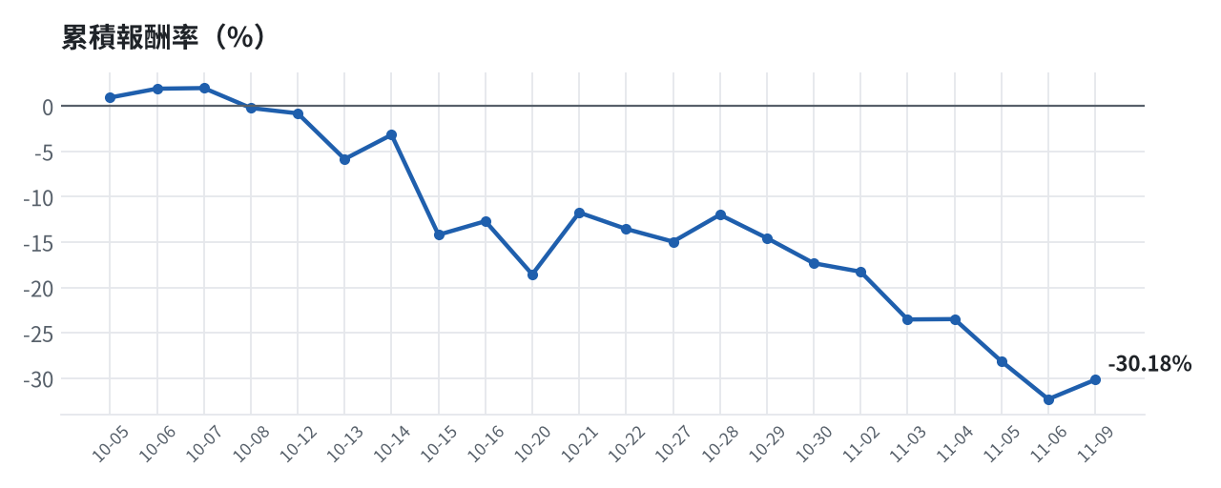

模型健康度與調整 Agent
指標 | 樣本數 | 實際表現
大盤隔夜跳空方向命中率 | 37 | 83.8%
個股隔夜跳空方向命中率 | 1674 | 72.2%
一個月推薦：實際平均超額報酬 | 1357 | +1.20%
一個月推薦：實際創新高比例 | 1357 | 46.1%

一個月模型滾動回測（4 段時間外樣本）：AUC 0.887；模型前 20 名一個月內創新高比例 85.3%（全市場基準 29.7%）；前 20 名平均超額報酬 +5.13%（平均報酬 +6.72%，同期市場中位數 +1.59%）。
測試期間 | AUC | 基準創高率 | 前20名創高率 | 前20名超額報酬
2025-10-13 ~ 2026-01-07 | 0.913 | 24.0% | 84.9% | +6.77%
2026-01-08 ~ 2026-04-15 | 0.885 | 36.5% | 94.1% | +12.41%
2026-04-16 ~ 2026-07-13 | 0.861 | 41.1% | 89.6% | +2.13%
2026-07-14 ~ 2026-10-07 | 0.888 | 17.1% | 72.6% | -0.78%

注意：股票池以目前流動性篩選，回測存在存活者偏誤，實際表現可能低於回測。
近期調整紀錄
- 2026-10-09：allocation.base_offense
- 2026-10-13：daytrade
- 2026-10-15：strategy.risk_per_trade；strategy.max_weight
- 2026-10-16：strategy.risk_per_trade；strategy.max_weight
- 2026-10-16：strategy.risk_per_trade
目前未偵測到重大失誤，模型參數維持不變。

附錄：方法與聲明
- 所有價格、張數、金額、比例、敏感度皆由程式依公開資料計算；LLM 只負責新聞事件辨識與文字撰寫，並經程式逐一核對數字。
- 資料來源：Yahoo Finance（美股、全市場日 K）、FinMind（股票清單、三大法人、月營收）、臺灣證券交易所／櫃買中心、鉅亨網、中央社、Yahoo 股市、Google 新聞。
- 本報告為模擬投資競賽之研究用途，不構成投資建議。

